

UNIVERSIDADE FEDERAL DO SUL DA BAHIA
INSTITUTO FEDERAL DE EDUCAÇÃO, CIÊNCIA E TECNOLOGIA DA BAHIA
PROGRAMA DE PÓS-GRADUAÇÃO EM CIÊNCIAS E TECNOLOGIAS
AMBIENTAIS

YGOR AUGUSTO DOS SANTOS OLIVEIRA

DESENVOLVIMENTO DE UM MODELO DE REGRESSÃO
MÚLTIPLA POLINOMIAL DE ORDEM N PARA ANÁLISE DE
VARIÁVEIS AMBIENTAIS NA BAHIA

PORTO SEGURO
2026

YGOR AUGUSTO DOS SANTOS OLIVEIRA

DESENVOLVIMENTO DE UM MODELO DE REGRESSÃO
MÚLTIPLA POLINOMIAL DE ORDEM N PARA ANÁLISE DE
VARIÁVEIS AMBIENTAIS NA BAHIA

Projeto de dissertação submetido ao Programa de Pós-graduação em Ciências e Tecnologias Ambientais da Universidade Federal do Sul da Bahia e do Instituto Federal de Educação, Ciência e Tecnologia da Bahia, como parte dos requisitos necessários à qualificação.

Orientador: Prof. Dr. Fabrício Berton Zanchi
Coorientadora: Profa. Dra. Nayanne Silva Benfica

PORTO SEGURO
2026
OLIVEIRA, Ygor Augusto dos Santos. Desenvolvimento de um modelo de regressão múltipla polinomial de ordem N para análise de variáveis ambientais na Bahia. Orientador: Fabrício Berton Zanchi. 2026. Dissertação (Mestrado em Ciências e Tecnologias Ambientais) – Universidade Federal do Sul da Bahia; Instituto Federal de Educação, Ciência e Tecnologia da Bahia, Porto Seguro, 2026.

RESUMO

A Fotossíntese Líquida (PSN) constitui um importante indicador da resposta dos ecossistemas às variações climáticas. Este estudo desenvolveu e validou um Modelo de Regressão Múltipla Polinomial de ordem N (MRMP-N) para analisar as relações entre variáveis ambientais e a PSN nos biomas Mata Atlântica, Cerrado e Caatinga, na Bahia, entre 2001 e 2020. A metodologia integrou dados mensais de PSN, clima, balanço hídrico e área queimada, derivados de produtos MODIS e bases climáticas regionais. O modelo, baseado em expansão polinomial com regularização L2, teve o grau polinomial e o conjunto ótimo de variáveis preditoras determinados empiricamente, sendo o modelo validado por validação cruzada repetida, esquemas de validação temporal e teste de Y-randomization. Os resultados indicaram elevado desempenho preditivo no Cerrado (R² = 95,7%) e na Caatinga (R² = 94,0%), além de desempenho moderado na Mata Atlântica (R² = 62,3%), com gap de overfitting reduzido no Cerrado e na Caatinga (inferior a 2 pontos percentuais) e próximo ao patamar de referência de 10 pontos percentuais na Mata Atlântica, coerente com sua maior complexidade estrutural. A análise revelou regimes ecológicos distintos de controle da Fotossíntese Líquida: no Cerrado, predominou o controle pela sazonalidade hídrica, decorrente da alternância entre estação seca e chuvosa; na Caatinga, a resposta pulsada aos eventos de precipitação; e, na Mata Atlântica, a maior complexidade estrutural da paisagem e maior heterogeneidade ambiental da área analisada, fatores que aumentam a variabilidade não capturada pelos preditores climáticos. A investigação do ENSO apresentou resultados compatíveis com uma influência indireta sobre a PSN, mediada principalmente pela temperatura e precipitação. Os resultados demonstram a viabilidade de modelos polinomiais regularizados para a modelagem de processos ecológicos complexos e fornecem subsídios para o planejamento ambiental regional.

Palavras-chave: Modelagem ambiental; Regressão Ridge Polinomial; PSN; Bahia; Sensoriamento remoto.

OLIVEIRA, Ygor Augusto dos Santos. Development of a polynomial multiple regression model of order N for the analysis of environmental variables in the state of Bahia. Advisor: Fabrício Berton Zanchi. 2026. Master's Thesis (Master in Environmental Sciences and Technologies) – Universidade Federal do Sul da Bahia; Instituto Federal de Educação, Ciência e Tecnologia da Bahia, Porto Seguro, 2026

ABSTRACT

Net Photosynthesis (PSN) is an important indicator of ecosystem response to climate variations. This study developed and validated a Multiple Polynomial Regression Model of order N (MRMP-N) to analyze the relationships between environmental variables and PSN in the Atlantic Forest, Cerrado, and Caatinga biomes, in the state of Bahia, between 2001 and 2020. The methodology integrated monthly data on PSN, climate, water balance, and burned area, derived from MODIS products and regional climate databases. The model, based on polynomial expansion with L2 regularization, had its polynomial degree and optimal set of predictor variables determined empirically, being validated through RepeatedKFold cross-validation, temporal validation schemes (GroupKFold by year and expanding-window TimeSeriesSplit), and a Y-randomization test. The results indicated high predictive performance in the Cerrado (R² = 95.7%) and Caatinga (R² = 94.0%), and moderate performance in the Atlantic Forest (R² = 62.3%), with an overfitting gap below 2 percentage points in the Cerrado and Caatinga, and close to the 10-percentage-point reference threshold in the Atlantic Forest, consistent with its greater structural complexity. The analysis revealed distinct ecological regimes of Net Photosynthesis control: in the Cerrado, control was dominated by hydrological seasonality, arising from the alternation between dry and wet seasons; in the Caatinga, a pulsed response to precipitation events; and, in the Atlantic Forest, greater structural complexity of the landscape and greater environmental heterogeneity of the analyzed area, factors that increase the variability not captured by climatic predictors. The investigation of ENSO showed results consistent with an indirect influence on PSN, mediated primarily by temperature and precipitation. The results demonstrate the feasibility of regularized polynomial models for the modeling of complex ecological processes and provide support for regional environmental planning.
Keywords: Environmental modeling; Polynomial Ridge Regression; PSN; Bahia; Remote sensing.

LISTA DE SIGLAS
BURN – Área queimada (Burned Area), derivada do produto MODIS MCD64A1
CHIRPS – Climate Hazards Group InfraRed Precipitation with Station data
ETP – Evapotranspiração Potencial
ETR – Evapotranspiração Real
ENSO – El Niño-Oscilação Sul (El Niño–Southern Oscillation)
EV – Evapotranspiração
GPP – Produtividade Primária Bruta (Gross Primary Production)
INPE – Instituto Nacional de Pesquisas Espaciais
IPCC – Painel Intergovernamental sobre Mudanças Climáticas (Intergovernmental Panel on Climate Change)
MAE – Erro Absoluto Médio (Mean Absolute Error)
MCD64A1 – Produto MODIS de mapeamento de área queimada
MODIS – Espectrorradiômetro de Imagem de Resolução Moderada (Moderate Resolution Imaging Spectroradiometer)
MOD11A2 – Produto MODIS de temperatura da superfície terrestre
MOD16 – Produto MODIS de evapotranspiração
MOD17 – Produto MODIS de Fotossíntese Líquida
MQO – Mínimos Quadrados Ordinários
MRMP-N – Modelo de Regressão Múltipla Polinomial de ordem N
NPP – Produtividade Primária Líquida (Net Primary Production)
ONI – Índice Oceânico Niño (Oceanic Niño Index)
PSN – Fotossíntese Líquida (Net Photosynthesis)
QSAR – Relação Quantitativa Estrutura-Atividade (Quantitative Structure-Activity Relationship)
PRE – Precipitação
R² – Coeficiente de Determinação
RMSE – Raiz do Erro Quadrático Médio (Root Mean Square Error)
TST – Temperatura da Superfície Terrestre
VIF – Fator de Inflação da Variância (Variance Inflation Factor)
WAI – Índice de Disponibilidade Hídrica (Water Availability Index)

LISTA DE FIGURAS
N° | Titulo | Página
Figura 1 | Mapa de localização e distribuição dos biomas na área de estudo | 17
Figura 2 | Fluxo metodológico do modelo MRMP-N | 26
Figura 3 | Observado vs. predito do MRMP-N nos três biomas | 27
Figura 4 | Seleção do grau polinomial ótimo do MRMP-N nos três biomas | 30
Figura 5 | Importância relativa das variáveis preditoras no modelo MRMP-N nos três biomas | 31
Figura 6 | Diagnóstico de resíduos do MRMP-N nos três biomas | 36
Figura 7 | Y-Randomization do MRMP-N nos três biomas | 37
Figura 8 | Distribuição das variáveis ambientais por fase ENSO na Mata Atlântica | 38
Figura 9 | Distribuição das variáveis ambientais por fase ENSO no Cerrado | 39
Figura 10 | Distribuição das variáveis ambientais por fase ENSO na Caatinga | 40

LISTA DE TABELAS

N° | Titulo | Página
Tabela 1 | Variáveis para predição da Fotossíntese Líquida (PSN) | 18
Tabela 2 | Desempenho preditivo do MRMP-N nos biomas Mata Atlântica, Cerrado e Caatinga na Bahia | 27
Tabela 3 | Comparação do desempenho preditivo (R²) dos modelos sob diferentes estratégias de validação. | 28
Tabela 4 | Tipologia ecológica dos regimes de produtividade primária na Bahia | 33

SUMÁRIO
1 APRESENTAÇÃO E JUSTIFICATIVA 8
2 FUNDAMENTAÇÃO TEÓRICA 9
3 QUESTÃO CENTRAL E HIPÓTESE 14
3.1 Questão central 14
3.2 Hipótese 14
4 OBJETIVOS 15
4.1 Objetivo geral 15
4.2 Objetivos específicos 15
5 MATERIAL E MÉTODOS 15
5.1 Área de Estudo 16
5.2 Dados e Pré-processamento 17
5.3 Especificação do Modelo (MRMP-N) 20
5.4 Análise estatística 22
5.5 Validação do Modelo 23
5.6 Ferramentas Computacionais e Reprodutibilidade 25
6 RESULTADOS E DISCUSS 26
6.1 Desempenho preditivo do modelo por bioma 26
6.2 Seleção do grau polinomial e variáveis preditoras 29
6.3 Papel da disponibilidade hídrica no Cerrado e os regimes de produtividade primária dos biomas da Bahia 32
6.4 Diagnóstico estatístico do modelo 35
6.5 Influência do ENSO sobre a produtividade dos biomas 37
6.6 Implicações ambientais e para o planejamento regional 40
7 CONSIDERAÇÕES FINAIS 41
8 REFERÊNCIAS 45

APRESENTAÇÃO E JUSTIFICATIVA
A Fotossíntese Líquida (PSN) constitui um importante indicador da atividade fotossintética dos ecossistemas terrestres, representando o carbono assimilado pela vegetação após o desconto da respiração de manutenção de folhas e raízes finas. Por refletir diretamente a resposta fisiológica da cobertura vegetal às condições ambientais, a PSN é amplamente utilizada para monitorar a dinâmica dos ecossistemas e avaliar alterações decorrentes de fatores climáticos e antrópicos. No contexto das mudanças climáticas globais, sua relevância é amplificada, pois a Fotossíntese Líquida atua tanto como um componente chave no ciclo global do carbono quanto como um indicador sensível às alterações de temperatura, precipitação e radiação solar. Portanto, a modelagem precisa dos fatores que influenciam a Fotossíntese Líquida é imperativa para a ciência ambiental e para a formulação de políticas públicas eficazes.
A região da Bahia apresenta um sistema ambiental de notável complexidade, onde fatores climáticos, geográficos e antrópicos interagem de maneira sinérgica e não linear. O estado reúne três importantes biomas brasileiros, a saber, Mata Atlântica, Cerrado e Caatinga, caracterizados por diferentes regimes climáticos, formações vegetacionais e níveis de pressão antrópica, que variam da intensa fragmentação e urbanização na Mata Atlântica, passando pela expansão da fronteira agrícola no Cerrado, até os processos de degradação e desertificação na Caatinga. Essa heterogeneidade ambiental produz padrões distintos de resposta da vegetação, dificultando a representação dos processos ecológicos por modelos lineares convencionais. Abordagens de modelagem tradicionais, baseadas em regressão linear simples, podem ser inadequadas para capturar tais dinâmicas, resultando frequentemente em representações distorcidas que subestimam a complexidade das interações. A incapacidade de modelar as relações não lineares e os efeitos de interação entre preditores leva a uma compreensão incompleta dos processos ecológicos e, consequentemente, a estratégias de gestão subótimas.
Para superar essas limitações metodológicas, este estudo emprega um Modelo de Regressão Múltipla Polinomial de ordem N (MRMP-N). Esta abordagem foi selecionada por sua capacidade de representar relações não lineares e efeitos de interação entre variáveis ambientais, permitindo capturar padrões ecológicos que dificilmente seriam descritos por modelos lineares convencionais. O MRMP-N permite uma representação mais fiel da complexa realidade ambiental, na qual a resposta da Fotossíntese Líquida a um determinado fator pode depender do nível de outro. A especificação do modelo seguiu um protocolo sistemático e reprodutível, que inclui a padronização do conjunto de dados, a adição gradual de termos polinomiais e de interação, a seleção e validação dos modelos com base em critérios estatísticos e métricas de desempenho preditivo, e a avaliação rigorosa do desempenho do modelo final por meio de métricas consagradas, como o coeficiente de determinação (R²), a raiz do erro quadrático médio (RMSE) e a análise de resíduos.
A escolha do modelo de regressão múltipla polinomial (MRMP-N) é estratégica, pois permite avaliar a contribuição relativa das variáveis preditoras para o desempenho do modelo, como precipitação, temperatura, evapotranspiração e disponibilidade hídrica, sobre a Fotossíntese Líquida (PSN). O estudo desenvolveu e validou um modelo preditivo capaz de estimar a PSN a partir de variáveis climáticas e ambientais. Buscou-se identificar os fatores de maior influência sobre a dinâmica da PSN nos ecossistemas baianos, bem como quantificar sua contribuição relativa por meio de métricas estatísticas e análises de sensibilidade, com validação por RepeatedKFold, esquemas complementares de validação temporal (GroupKFold por ano e TimeSeriesSplit com janela expansível) e teste de Y-randomization. Os resultados poderão subsidiar ações de monitoramento ambiental, avaliação dos impactos das mudanças climáticas e planejamento da gestão dos recursos naturais na Bahia, contribuindo para uma melhor compreensão dos fatores que controlam a dinâmica da PSN nos diferentes biomas do estado. Por sua abordagem quantitativa na análise de processos ecológicos, este projeto está alinhado à Área de Concentração em Ciências e Tecnologias Ambientais e se vincula à Linha de Pesquisa em Tecnologias Ambientais do PPGCTA.

FUNDAMENTAÇÃO TEÓRICA
A compreensão do funcionamento ambiental requer abordagens capazes de lidar com sistemas complexos, nos quais múltiplos fatores atuam de forma conjunta e frequentemente não linear. As avaliações mais recentes do Painel Intergovernamental sobre Mudanças Climáticas (IPCC, 2022) ressaltam que as respostas dos ecossistemas a essas pressões podem apresentar limiares e efeitos combinados, variando entre regiões e escalas. Essa perspectiva foi consolidada pela ecologia teórica desde o trabalho seminal de Levin (1998), que descreve os ecossistemas como sistemas adaptativos complexos, nos quais padrões de larga escala emergem de interações locais. Evidências recentes reforçam essa visão: Flores et al. (2024), ao analisarem transições críticas no sistema florestal amazônico, demonstram que ecossistemas tropicais podem cruzar limiares a partir dos quais a resposta deixa de ser proporcional ao forçamento, evidenciando a necessidade de modelos que acomodem dependência de contexto e comportamento não linear, dinâmica igualmente relevante para os biomas analisados neste estudo Mata Atlântica, Cerrado e Caatinga.
Nesse cenário, a fotossíntese líquida (PSN, net photosynthesis) constitui uma variável-síntese particularmente informativa do funcionamento ecológico terrestre. É importante distinguir os três níveis de fluxo de carbono estimados pelo algoritmo MODIS/MOD17 (Running et al., 2004; Running; Zhao, 2021): a Produtividade Primária Bruta (GPP) corresponde ao carbono total assimilado pela fotossíntese; a fotossíntese líquida (PSN) resulta da GPP descontada a respiração de manutenção de folhas e raízes finas; e a Produtividade Primária Líquida (NPP) é obtida ao subtrair, adicionalmente, a respiração de crescimento e de manutenção dos demais tecidos vivos, sendo um produto de agregação anual (Zhao et al., 2005; Running; Zhao, 2021).
A PSN, fornecida em escala de oito dias pelo produto MOD17A2H, representa o saldo líquido de carbono assimilado em escala subanual, sendo um indicador direto da atividade fotossintética da vegetação e um proxy robusto da resposta do ecossistema às condições ambientais. A adoção da PSN como variável-resposta deste estudo justifica-se por sua resolução temporal compatível com a escala mensal de análise e por capturar a dinâmica fisiológica da vegetação sem a defasagem inerente à integração anual da NPP.
A dependência da produtividade vegetal em relação ao clima é um princípio consolidado. Nemani et al. (2003) demonstraram, em escala global, que a produtividade terrestre é amplamente controlada por temperatura, disponibilidade de água e radiação, com a limitação dominante variando geograficamente.
Em ecossistemas tropicais sazonais, o balanço hídrico assume papel central. Vourlitis et al. (2022), em estudos de fluxo por eddy covariance no Cerrado brasileiro, estimaram GPP entre 16,3 e 18,4 MgC ha⁻¹ ano⁻¹, evidenciando o forte controle exercido pela alternância entre estação seca e chuvosa sobre a evapotranspiração e a assimilação de carbono. O Cerrado, com precipitação anual entre 800 e 1.800 mm e marcada sazonalidade, exemplifica um regime em que a oferta hídrica exerce forte controle sobre o ritmo da atividade fotossintética. Essa dependência fisiológica direta da produtividade em relação às condições ambientais é o fundamento que permite usar variáveis climáticas para estimar a PSN.
Contudo, essa relação raramente é linear. A literatura ecológica documenta que a produtividade aumenta com a precipitação apenas até determinado ponto, a partir do qual os retornos decrescem ou saturam, configurando respostas em platô ou em “U”. Hao et al. (2019), em revisão sobre modelagem ecológica, mostram que modelos capazes de representar formas de resposta não lineares superam consistentemente abordagens estritamente lineares. Estudos empíricos quantificam esses limiares: em florestas tropicais sazonais, Linger et al. (2020) identificaram efeito de limiar da precipitação sobre a produtividade, com a NPP respondendo mais intensamente abaixo de cerca de 229 mm mensais; em florestas subtropicais, Mwangi et al. (2025) observaram redução não linear da GPP abaixo de um limiar de aproximadamente 1.200 mm anuais; e experimentos de exclusão de chuva em savanas confirmam reduções significativas da NPP de árvores, arbustos e serapilheira sob déficit hídrico (Jin et al., 2018). A existência desses pontos de inflexão é precisamente o que motiva, do ponto de vista teórico, o emprego de uma estrutura polinomial, capaz de representar curvas de resposta e saturação sem impor uma forma funcional rígida.
Além do controle climático, os ecossistemas estão submetidos a pressões antrópicas que atuam por mecanismos distintos e que devem ser claramente diferenciadas das forçantes climáticas. Enquanto o clima modula a produtividade por vias fisiológicas, como disponibilidade hídrica, temperatura e radiação, as pressões humanas alteram diretamente a estrutura e a cobertura da vegetação, introduzindo variabilidade que não é capturável apenas por preditores climáticos. Essas pressões, que incluem desmatamento, expansão agropecuária, silvicultura, fragmentação da paisagem e degradação do solo, essas pressões apresentam magnitudes expressivas e bem documentadas. No Cerrado, segundo a Coleção 10 do MapBiomas (2025), foram desmatados cerca de 40,5 milhões de hectares de vegetação nativa entre 1985 e 2024, uma redução de aproximadamente 28% da cobertura; nesse período, a área ocupada pela agropecuária cresceu 74% (cerca de 39,9 milhões de hectares), de modo que, em 2024, aproximadamente 47,9% do bioma correspondia a áreas de uso antrópico. O Cerrado consolidou-se, nos anos recentes, como um dos biomas que mais perderam vegetação nativa no país, com a fronteira agrícola MATOPIBA, que inclui o oeste da Bahia, concentrando a maior parte dessa conversão.
Na Mata Atlântica, a perda recente foi de cerca de 4,4 milhões de hectares (-11%) entre 1985 e 2024 (MapBiomas, 2025), mas o quadro mais crítico é estrutural: restam apenas cerca de 12 a 16% da cobertura florestal original, com mais de 80% dos fragmentos remanescentes menores que 50 ha e elevada distância média entre eles, o que intensifica os efeitos de borda e compromete a conectividade (Ribeiro et al., 2009). Na Bahia, esse quadro soma-se à expansão da silvicultura de eucalipto e ao mosaico histórico com a cacauicultura-cabruca, fatores que reconfiguram a paisagem e a produtividade regional.
Na Caatinga, a Coleção 10 do MapBiomas (2025) registra perda de cerca de 9,2 milhões de hectares de vegetação nativa entre 1985 e 2024 (-15%), enquanto cerca de 37% do bioma (aproximadamente 32,3 milhões de hectares) passou a corresponder a uso agropecuário em 2024, tendo a pastagem se expandido 106% e a agricultura 1636% desde 1985; paralelamente, cerca de 100.000 km² do semiárido encontram-se em processo de desertificação. Esse contraste entre biomas foi documentado regionalmente por Benfica et al. (2022), que demonstraram, na Bahia, que a produtividade responde não apenas a variações de precipitação e temperatura, mas também a mudanças no uso e cobertura da terra e à ocorrência de queimadas, com diferenças nítidas entre Mata Atlântica, Cerrado e Caatinga.
Esses vetores de pressão não apenas alteram a paisagem, mas reduzem de forma mensurável a capacidade fotossintética da vegetação, atuando sobre a PSN por mecanismos específicos. Na Mata Atlântica, a fragmentação opera principalmente pelo efeito de borda: a exposição das margens dos fragmentos altera o microclima, eleva a mortalidade de árvores e favorece a substituição de espécies de dossel por pioneiras de menor densidade de carbono, reduzindo progressivamente a biomassa fotossinteticamente ativa. A partir de 1.819 inventários florestais, Lima et al. (2020) estimaram que os fragmentos do bioma apresentam, em média, de 25% a 32% menos biomassa do que áreas de baixa perturbação, perda equivalente à destruição de 55 a 70 mil km² de floresta; Broggio et al. (2024) demonstraram que essa degradação de borda constitui um fluxo contínuo de perda de carbono ao longo de 35 anos no bioma. No Cerrado e na sua fronteira agrícola no oeste da Bahia, a conversão da vegetação nativa em pastagem e lavoura reduz a evapotranspiração e a fixação de carbono, alterando os estoques e os fluxos do ecossistema (Dionizio et al., 2020). Por fim, as queimadas removem a cobertura vegetal e, somadas ao corte raso e ao sobrepastejo, podem empurrar ecossistemas semiáridos como a Caatinga para além de seus limiares de resiliência, comprometendo a recuperação da produtividade (Benfica et al., 2022; Silva et al., 2026). Em conjunto, esses mecanismos explicam por que a variabilidade da PSN nas áreas sob forte pressão antrópica não é integralmente capturada por preditores climáticos.
A relevância dessa distinção é evidenciada por trabalhos que decompõem os controladores da produtividade. Silva et al. (2026), analisando os fatores determinantes da produtividade na Caatinga por meio do modelo CASA, identificaram que a precipitação domina a resposta em 56,4% do bioma, o estresse térmico em 26,1% e a mudança de uso e cobertura da terra em 17,4%, quantificando, portanto, o peso relativo entre forçantes climáticas e pressão antrópica.
Esse mesmo estudo evidencia a sensibilidade da produtividade a eventos climáticos de larga escala: anos de El Niño contribuem para reduções da produtividade, enquanto anos de La Niña associam-se a maior produtividade, refletindo a resposta do bioma aos pulsos induzidos pelo El Niño-Oscilação Sul (ENSO). Esse padrão é coerente com a compreensão de que o ENSO não atua de forma direta sobre a vegetação, mas modula variáveis intermediárias, sobretudo temperatura e precipitação, que, por sua vez, condicionam a produtividade, configurando um padrão compatível com um mecanismo de influência indireta (ONI para temperatura/precipitação e destas para a PSN).
Do ponto de vista dos dados, o sensoriamento remoto fornece a base empírica para tais análises. Os produtos MODIS/MOD17, centrais para este estudo, são disponibilizados já processados e submetidos a controle de qualidade pelo próprio algoritmo, que inclui camadas de Quality Control e versões com preenchimento de falhas (Running; Zhao, 2021). Essa característica reduz a necessidade de etapas adicionais de pré-processamento e controle de qualidade, constituindo uma vantagem operacional relevante frente a produtos de outros sensores que exigem etapas extensas de correção, e permite que o esforço analítico se concentre na modelagem estatística das relações ecológicas, conforme já explorado em escala regional por Benfica et al. (2022).
Nesse enquadramento, a regressão múltipla com termos polinomiais surge como alternativa metodológica coerente para representar as relações não lineares descritas. A estrutura adotada neste trabalho inspira-se na abordagem de modelagem polinomial sistemática desenvolvida por Guimarães et al. (2024), originalmente aplicada à predição quantitativa estrutura-atividade (QSAR), cuja contribuição metodológica relevante reside na construção incremental do modelo e na ênfase em reprodutibilidade e rastreabilidade. No presente estudo, essa lógica é transposta ao contexto ambiental e adaptada por meio de duas decisões metodológicas fundamentadas.
A primeira é a substituição da estimação por Mínimos Quadrados Ordinários pela Regressão Ridge, com penalização L2. A expansão polinomial, ao gerar termos quadráticos e de interação, amplifica a multicolinearidade existente entre os preditores originais, o que desestabiliza as estimativas dos coeficientes na regressão clássica. A penalização L2 restringe a magnitude dos coeficientes e estabiliza o ajuste, operando no compromisso entre viés e variância e tornando o modelo mais robusto à correlação entre preditores.
A segunda é a determinação empírica do grau polinomial ótimo, em substituição à fixação prévia de um grau, garantindo que a complexidade do modelo seja calibrada pelos próprios dados. Assim, ao adotar a regressão polinomial regularizada, segue-se uma abordagem justificada simultaneamente pela complexidade teórica dos ecossistemas (Levin, 1998; Flores et al., 2024), pela evidência empírica de que respostas ecológicas são frequentemente não lineares e sujeitas a limiares (Hao et al., 2019), e pela necessidade de controle estatístico da multicolinearidade inerente à expansão polinomial.
Por fim, a escolha das escalas temporal e espacial constitui um eixo metodológico decisivo. A agregação temporal, neste caso mensal, deve equilibrar a estabilidade do sinal e o objetivo analítico, evitando o sobreajuste a flutuações transitórias e mantendo resolução suficiente para captar a dinâmica sazonal da PSN. Da mesma forma, a compatibilização espacial das camadas de dados, com sistema de referência e resolução coerentes, é um procedimento constitutivo que sustenta a qualidade inferencial do modelo. Esses cuidados permitem que a análise se concentre na estrutura ecológica das relações, traduzindo em linguagem estatística os padrões que a ecologia sugere: curvas de resposta, pontos de inflexão e efeitos combinados entre clima e pressões antrópicas sobre a fotossíntese líquida.

QUESTÃO CENTRAL E HIPÓTESE
A presente pesquisa é guiada por uma questão central que desdobra a relação entre as condições ambientais e a produtividade dos biomas na Bahia.

Questão central
Em que medida um modelo de regressão polinomial, aplicado à Bahia, é capaz de explicar e quantificar a influência de preditores ambientais e climáticos sobre a variação da Fotossíntese Líquida (PSN)?

Hipóteses
H1: A expansão polinomial não linear apresentará melhor desempenho preditivo em relação ao modelo linear de grau 1, mantendo nível controlado de sobreajuste, com o grau ótimo determinado empiricamente pela comparação sistemática entre os graus 1 a 5.
H2: O conjunto de variáveis ambientais, associado aos componentes harmônicos de sazonalidade, explicará parcela significativa da variabilidade da PSN, com diferenças na composição do conjunto ótimo de preditores entre os biomas.
H3: O Índice Oceânico Niño (ONI) não atuará como preditor direto da PSN, mas exercerá influência indireta por meio da modulação de variáveis climáticas intermediárias, como temperatura e precipitação, sugerindo um mecanismo de influência indireta mediado por variáveis climáticas regionais.

OBJETIVOS

Objetivo geral
Quantificar e interpretar a influência de variáveis ambientais sobre a Fotossíntese Líquida (PSN) nos biomas Mata Atlântica, Cerrado e Caatinga da Bahia, por meio do desenvolvimento e validação de um Modelo de Regressão Múltipla Polinomial de ordem N (MRMP-N), estimado por Regressão Ridge, identificando os principais fatores de controle ecológico da produtividade e investigando o efeito de teleconexões climáticas (ENSO) sobre a dinâmica ambiental dos ecossistemas.

Objetivos específicos
Desenvolver e validar um Modelo de Regressão Múltipla Polinomial de ordem N (MRMP-N) para estimar a Fotossíntese Líquida (PSN), utilizando validação cruzada RepeatedKFold (150 partições), esquemas complementares de validação temporal (GroupKFold por ano e TimeSeriesSplit com janela expansível) e teste de Y-randomization, a fim de avaliar a robustez estatística e a capacidade de generalização do modelo.
Comparar o desempenho preditivo do MRMP-N nos biomas Mata Atlântica, Cerrado e Caatinga, avaliando as diferenças na capacidade explicativa do modelo e identificando padrões distintos de controle ambiental da PSN entre os biomas.
Investigar a influência do El Niño–Oscilação Sul (ENSO) sobre a PSN e sobre as variáveis climáticas intermediárias (EV, PRE e TST) nos três biomas, buscando compreender os mecanismos ambientais indiretos que relacionam a variabilidade climática à dinâmica da PSN.

MATERIAL E MÉTODOS
Este capítulo descreve, nesta ordem, a área de estudo, a base de dados e os procedimentos de pré-processamento adotados, e o modelo de regressão polinomial desenvolvido, detalhando sua especificação, a análise estatística, os procedimentos de validação e as ferramentas computacionais empregadas.

Área de Estudo
A área de estudo corresponde ao estado da Bahia, situado na região Nordeste do Brasil, com território de aproximadamente 564.733 km², o que o torna o quinto maior estado do país e a unidade da federação que faz divisa com o maior número de estados. Sua posição intertropical e a extensa faixa litorânea, de cerca de 1.188 km, condicionam uma elevada variabilidade climática e ambiental ao longo do território.
A Bahia apresenta elevada diversidade ambiental, abrigando porções expressivas de três biomas brasileiros: Caatinga, Cerrado e Mata Atlântica, que ocupam, respectivamente, cerca de 54%, 27% e 19% do território estadual (IBGE, 2004). Essa coexistência confere à região elevada heterogeneidade de regimes climáticos, formações vegetacionais e padrões de uso do solo, conforme ilustrado na Figura 1.
Do ponto de vista climático, o litoral e o leste do estado, onde predomina a Mata Atlântica, apresentam clima tropical úmido, com temperaturas médias elevadas e maiores índices de precipitação. O interior e o Norte, dominados pela Caatinga, caracterizam-se por clima semiárido, mais seco e quente, com chuvas escassas e irregulares, podendo a precipitação anual variar de cerca de 240 a 1.500 mm, com ampla porção recebendo menos de 750 mm. O oeste e o sul do estado, sob domínio do Cerrado, apresentam clima tropical sazonal, com estação seca bem definida e papel hidrológico relevante, por abrigarem nascentes de importantes bacias, como a do Rio São Francisco.
Cada bioma impõe um regime ecológico distinto à dinâmica da vegetação: a Mata Atlântica, mais úmida, é também a mais fragmentada e pressionada pela expansão urbana, pela silvicultura de eucalipto e pela cacauicultura; o Cerrado é fortemente condicionado pela sazonalidade hídrica e pelo avanço da fronteira agrícola; e a Caatinga, semiárida, responde de forma pulsada às chuvas e encontra-se sujeita a processos de degradação e desertificação. Essa diversidade de controles ambientais justifica a abordagem comparativa entre biomas adotada neste estudo.

Figura 1 - Mapa de localização e distribuição dos biomas na área de estudo.
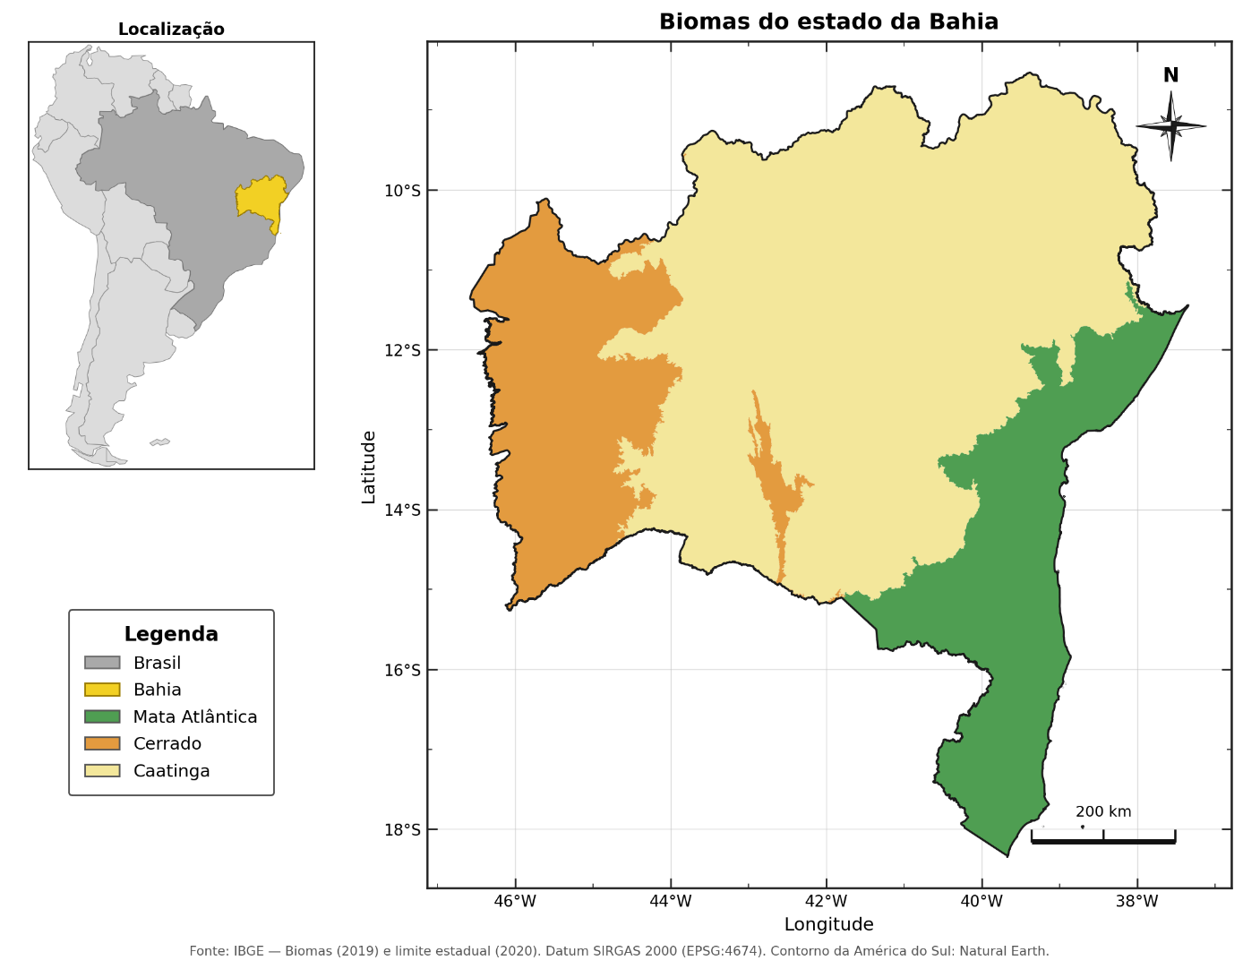

Dados e Pré-processamento
Os dados utilizados neste estudo foram disponibilizados em formato tabular, organizados a partir de produtos de sensoriamento remoto, majoritariamente do sensor MODIS (Moderate Resolution Imaging Spectroradiometer), complementados por bases climáticas regionais. A variável resposta, a Fotossíntese Líquida (PSN), e a evapotranspiração (EV) derivam, respectivamente, dos produtos MOD17A2H e MOD16, ambos do sensor MODIS a bordo do satélite Terra. O produto MOD17A2H, composto de oito dias e resolução espacial de 500 metros, fornece a PSN como a diferença entre a Produtividade Primária Bruta (GPP) e a respiração de manutenção da vegetação. Cada registro da tabela corresponde a uma observação mensal por bioma, já associada às respectivas variáveis ambientais. As variáveis dependentes e preditoras que compõem o modelo estão detalhadas na Tabela 1.

Tabela 1 - Variáveis para predição da Fotossíntese Líquida (PSN).
Variável | Descrição | Unidade | Fonte
PSN | Fotossíntese Líquida (variável resposta) | gC·m⁻²·mês⁻¹ | MOD17A2H / Benfica et al. (2022)
EV | Evapotranspiração mensal | mm·mês⁻¹ | MOD16 / Benfica et al. (2022)
PRE | Precipitação acumulada mensal | mm·mês⁻¹ | CHIRPS / Benfica et al. (2022)
TST | Temperatura da Superfície Terrestre | °C | MOD11A2 / Benfica et al. (2022)
WAI | Índice de Disponibilidade Hídrica | adimensional | Benfica et al. (2022)
BURN | Área queimada | m² | MCD64A1 / Benfica et al. (2022)
ONI | Índice Oceânico Niño | adimensional | NOAA / INPE
SAZSIN | Componente harmônica senoidal do ciclo anual | adimensional | Derivada do indexador MÊS
SAZCOS | Componente harmônica cosseno do ciclo anual | adimensional | Derivada do indexador MÊS

A variável resposta é a Fotossíntese Líquida (PSN), e as variáveis preditoras candidatas são a evapotranspiração (EV), a precipitação acumulada (PRE), a temperatura da superfície terrestre (TST), o índice de disponibilidade hídrica (WAI) e a área queimada (BURN), acrescidas das duas componentes harmônicas de sazonalidade derivadas do indexador mensal. O conjunto abrange o período de 2001 a 2020, em escala mensal, o que permite analisar tendências de médio prazo e compatibilizar temporalmente a PSN com as variáveis preditoras. O Índice Oceânico Niño (ONI), disponibilizado já calculado pelas bases da NOAA e do INPE, não compõe o conjunto de preditores do modelo principal, sendo empregado especificamente na análise da influência do El Niño-Oscilação Sul (ENSO) sobre a produtividade, apresentada adiante.
A sazonalidade anual foi representada pela decomposição harmônica do ciclo anual em duas componentes trigonométricas ortogonais, definidas por:
$${saz}_{sin}=\sin\left(\frac{2π · mês}{12}\right) , {saz}_{cos}=\cos\left(\frac{2π · mês}{12}\right)$$
Essa parametrização permite representar padrões periódicos anuais sem impor relações lineares artificiais entre os meses do ano, além de evitar descontinuidades entre dezembro e janeiro, incorporando ao modelo o comportamento cíclico sazonal das variáveis ambientais.
A variável de área queimada apresentou distribuição fortemente assimétrica, caracterizada pela predominância de valores nulos e pela ocorrência de picos extremos. Para reduzir a influência desses valores e melhorar a estabilidade numérica do modelo, foi aplicada a transformação logarítmica
$${BURN}_{log}=log(1+x)$$
A variável resposta (PSN) foi submetida à winsorização unilateral no limite inferior de 3% durante o processo de treinamento, com o objetivo de reduzir a influência desproporcional de valores extremamente baixos sobre a estimação dos coeficientes do modelo. Durante a validação cruzada, o percentil 3 foi calculado exclusivamente a partir dos dados de treino de cada fold e aplicado apenas à variável resposta desse conjunto. Os valores de PSN pertencentes aos conjuntos de teste foram mantidos em sua escala original, inclusive os valores extremos, garantindo que a avaliação preditiva fosse realizada sobre observações não modificadas e evitando vazamento de informação entre treino e teste.
Por fim, todas as variáveis preditoras foram padronizadas por escore-z (StandardScaler), com média zero e desvio-padrão igual a um. Essa etapa é essencial no contexto da Regressão Ridge, pois garante que a penalização L2 atue de forma equilibrada sobre os coeficientes, independentemente da escala original das variáveis. Dessa forma, evita-se que variáveis com magnitudes superiores exerçam influência desproporcional sobre o processo de estimação, contribuindo para maior estabilidade numérica e melhor capacidade de generalização do modelo.

Especificação do Modelo (MRMP-N)
A abordagem de modelagem fundamenta-se na arquitetura do Modelo de Regressão Múltipla Polinomial proposta por Guimarães et al. (2024), originalmente desenvolvida para modelagem quantitativa estrutura-atividade (QSAR) em compostos antimaláricos. No presente trabalho, essa estrutura foi adaptada ao contexto ambiental, substituindo os descritores moleculares pelas variáveis ambientais descritas na Tabela 1, a saber: evapotranspiração (EV), precipitação acumulada (PRE), temperatura da superfície terrestre (TST), índice de disponibilidade hídrica (WAI) e área queimada (BURN), além das duas componentes harmônicas de sazonalidade.
Foram introduzidas três adaptações principais em relação ao modelo de referência: (i) substituição da estimação por Mínimos Quadrados Ordinários (MQO) pela Regressão Ridge com regularização L2, visando reduzir o overfitting associado à expansão polinomial; (ii) determinação empírica do grau polinomial por meio da comparação dos graus 1 a 5, em substituição à definição prévia do grau 4; e (iii) ampliação do protocolo de validação, com aplicação de validação cruzada RepeatedKFold, esquemas complementares de validação temporal (GroupKFold por ano e TimeSeriesSplit com janela expansível) e teste de Y-randomization.
A estrutura geral do modelo polinomial pode ser representada por:

$$\hat{Y}=β_{0}+\sum_{i}{β_{i}X_{i}}+\sum_{i≤j}{β_{ij}X_{i}X_{j}}+\sum_{i≤j≤k}{β_{ijk}X_{i}X_{j}X_{k}}+⋯$$
Em que Ŷ representa a Fotossíntese Líquida (PSN) estimada; $X_{i} , X_{j , } X_{k}$ correspondem às variáveis preditoras ambientais; β₀ representa o intercepto do modelo; βᵢ correspondem aos coeficientes dos termos lineares; e $βᵢⱼ$e $βᵢⱼₖ$representam os coeficientes associados aos termos de interação e não lineares, permitindo modelar efeitos combinados entre os preditores ambientais.
A estimação dos coeficientes do modelo foi realizada por Regressão Ridge com regularização L2, cuja função de perda penalizada é definida por:
$$L\left(β\right)=\sum_{n=1}^{N}{{\left(Y_{n}-{\hat{Y}}_{n}\right)}^{2}}+α\sum_{p=1}^{P}{β_{p}^{2}}$$
Em que o primeiro termo corresponde à soma dos quadrados dos resíduos e o segundo à penalização L2 aplicada aos coeficientes, controlada pelo parâmetro α. Diferentemente da estimação por Mínimos Quadrados Ordinários (MQO) utilizada por Guimarães et al. (2024), a Regressão Ridge restringe a magnitude dos coeficientes e estabiliza o ajuste na presença de multicolinearidade, aspecto particularmente relevante neste estudo em razão da expansão polinomial, que tende a amplificar correlações existentes entre os preditores originais.
O parâmetro de regularização α foi determinado automaticamente por meio de busca em grade (GridSearchCV). Em cada partição da validação externa, o parâmetro de regularização α foi selecionado por validação cruzada interna de cinco folds, constituindo um procedimento aninhado para a otimização desse hiperparâmetro. O conjunto de teste externo permaneceu reservado exclusivamente para a avaliação do desempenho preditivo. A busca foi conduzida sobre o mesmo conjunto de variáveis preditoras do modelo, isto é, EV, PRE, TST, WAI, BURN e as componentes de sazonalidade, com a padronização realizada no âmbito do procedimento de modelagem. Essa abordagem permitiu ajustar o nível de penalização às características dos dados sem utilizar informações do conjunto de teste externo, reduzindo o risco de vazamento de informação e evitando a definição arbitrária de um único valor de regularização.
A ordem polinomial N foi tratada como hiperparâmetro a ser otimizado empiricamente, em substituição à fixação prévia do grau 4 adotada no estudo de referência. Foram comparados sistematicamente os graus 1 a 5, adotando-se como critério de seleção a maximização do R² no conjunto de teste associada à minimização do gap de overfitting, definido como a diferença entre R² de treino e R² de teste. A avaliação do sobreajuste não se baseou em um limiar rígido único, mas na interpretação conjunta desse gap, da estabilidade do R² entre as partições e da concordância com a validação temporal. Adotou-se o valor de 10 pontos percentuais como referência orientadora, reconhecendo-se que a magnitude aceitável do gap depende do mecanismo de controle da capacidade do modelo (no caso, a regularização L2) e da complexidade intrínseca do fenômeno modelado, não sendo diretamente comparável entre diferentes famílias de modelos. Nesse enquadramento, valores próximos ou moderadamente superiores a esse patamar de referência foram considerados admissíveis quando o modelo manteve desempenho estável e robusto sob validação temporal.
A análise empírica indicou o grau 2 como ótimo para os três biomas analisados, resultado discutido em detalhe no Capítulo de Resultados. Para um conjunto de cinco variáveis de entrada, selecionadas entre as candidatas (EV, PRE, TST, WAI, BURN e as componentes de sazonalidade), a expansão polinomial de grau 2 (PolynomialFeatures) gera vinte termos no modelo final, combinando efeitos lineares, quadráticos e de interação entre pares de variáveis, sem impor previamente uma forma funcional rígida às relações ambientais analisadas.

Análise estatística
A análise estatística do modelo MRMP-N compreendeu três procedimentos integrados: seleção empírica das variáveis preditoras, avaliação do desempenho preditivo e diagnóstico de multicolinearidade. Esses procedimentos foram conduzidos de forma sistemática para cada bioma, garantindo a comparabilidade entre os resultados.
A seleção das variáveis foi conduzida por meio de busca exaustiva entre todas as combinações possíveis de cinco preditores, a partir de um conjunto inicial de sete candidatas: EV, PRE, TST, WAI, BURNlog, sazsin e sazcos. Esse procedimento resulta em C(7,5) = 21 combinações por bioma, cada uma avaliada de forma independente sob o mesmo protocolo de validação cruzada. A restrição a cinco variáveis buscou limitar a complexidade dimensional do modelo e favorecer sua estabilidade estatística, aspecto relevante em modelos com expansão polinomial; o controle dos efeitos da multicolinearidade é assegurado pela penalização L2 do Ridge.
Diferentemente do estudo de referência, que adotou seleção a priori dos descritores, a presente abordagem permite uma avaliação empírica e exaustiva do espaço de combinações possíveis. A seleção final em cada bioma foi definida pelo critério composto que considera, simultaneamente, o maior valor médio de R² no conjunto de teste e o menor gap de overfitting, evitando-se a escolha de modelos com elevado poder explicativo, porém com baixa capacidade de generalização.
A justificativa empírica para a inclusão das variáveis candidatas baseia-se nas relações univariadas observadas entre a PSN e cada preditor nos três biomas, examinadas previamente por meio de análise gráfica de dispersão. Esse exame orientou a composição do conjunto inicial de candidatas, cujos resultados são apresentados e discutidos no Capítulo de Resultados.
O desempenho preditivo do modelo foi avaliado por meio de três métricas complementares, calculadas sobre o conjunto de teste em cada partição de validação cruzada. Foram reportadas a média e o desvio-padrão das métricas ao longo das partições, permitindo uma estimativa robusta do desempenho e da variabilidade do modelo.
O coeficiente de determinação (R²) foi utilizado como principal medida do poder explicativo, representando a proporção da variância da PSN explicada pelo modelo. Foram reportados os valores médios para os conjuntos de treino e teste, possibilitando a avaliação simultânea do desempenho preditivo e do gap de overfitting.
A raiz do erro quadrático médio (RMSE) foi utilizada para quantificar o erro médio de predição na mesma unidade da variável resposta (gC·m⁻²·mês⁻¹), sendo particularmente sensível a erros de maior magnitude. Complementarmente, o erro absoluto médio (MAE) foi empregado como medida mais robusta à presença de outliers, fornecendo uma estimativa direta da magnitude média dos erros de predição.
O diagnóstico de multicolinearidade foi realizado por meio do Fator de Inflação da Variância (VIF), calculado a partir das variáveis preditoras originais, antes da expansão polinomial. Esse procedimento, adotado em conformidade com Guimarães et al. (2024), permite identificar associações lineares entre as variáveis explicativas que possam comprometer a estabilidade dos coeficientes estimados.
Foram considerados como referência os limiares usuais: VIF < 5 (aceitável), 5 ≤ VIF < 10 (atenção) e VIF ≥ 10 (multicolinearidade elevada). Embora a Regressão Ridge ofereça robustez à multicolinearidade por meio da penalização L2, o cálculo do VIF foi mantido como diagnóstico complementar, permitindo identificar variáveis fortemente correlacionadas e interpretar os resultados do modelo com maior cautela.

Validação do Modelo
A validação do modelo MRMP-N compreendeu a validação cruzada repetida, dois esquemas complementares de validação temporal, a análise de resíduos e o teste de Y-randomization. Esses procedimentos foram aplicados ao modelo após a definição do conjunto final de variáveis, permitindo uma avaliação complementar de seu comportamento preditivo.
A validação cruzada foi realizada por meio do protocolo RepeatedKFold, utilizando cinco splits e trinta repetições, resultando em 150 partições de validação para cada combinação avaliada. Esse protocolo fornece a estimativa principal do desempenho ao reduzir a variabilidade decorrente de partições únicas dos dados. Reconhecendo, contudo, que em séries mensais observações temporalmente próximas podem compartilhar estrutura sazonal e autocorrelação, o desempenho foi adicionalmente examinado por esquemas de validação que respeitam a ordem cronológica, descritos adiante, de modo a verificar se as estimativas se mantêm sob particionamento temporal. Adicionalmente, foi reportado o intervalo empírico de 95% da distribuição dos escores de R² obtidos nas partições de validação cruzada, definido pelos percentis 2,5 e 97,5 dos valores observados. Ressalta-se que, por decorrerem de partições parcialmente sobrepostas do RepeatedKFold, esses escores não constituem observações independentes, motivo pelo qual se adota a expressão "intervalo empírico" em vez de "intervalo de confiança" no sentido estatístico estrito.
Para evitar vazamento de informação (data leakage), a padronização das variáveis foi ajustada exclusivamente sobre o conjunto de treino de cada partição e posteriormente aplicada ao conjunto de teste sem reestimação dos parâmetros. Esse procedimento impede que informações do conjunto de teste influenciem o processo de treinamento, contribuindo para uma estimativa mais realista da capacidade de generalização do modelo.
Complementarmente à validação cruzada repetida, o desempenho do modelo foi submetido a dois esquemas de validação que respeitam a estrutura cronológica da série, com o objetivo de verificar se as estimativas obtidas pelo RepeatedKFold se mantêm quando a separação entre treino e teste preserva a ordem temporal dos dados. O primeiro, denominado GroupKFold por ano, agrupa as observações de um mesmo ano, de modo que anos inteiros sejam mantidos fora do conjunto de treino em cada partição; esse procedimento avalia a capacidade de generalização do modelo para períodos anuais não utilizados no ajuste e elimina a possibilidade de que meses consecutivos e autocorrelacionados sejam distribuídos simultaneamente entre treino e teste. O segundo, o TimeSeriesSplit com janela expansível, ajusta o modelo em períodos anteriores e avalia seu desempenho em períodos subsequentes, simulando o uso preditivo em condições realistas de dependência temporal. Em ambos os esquemas, a winsorização e a padronização foram estimadas exclusivamente sobre o respectivo conjunto de treino, preservando a ausência de vazamento de informação. A concordância entre os resultados dos três esquemas foi interpretada como evidência de que o desempenho do modelo não constitui artefato de vazamento por autocorrelação temporal.
A análise de resíduos foi conduzida por meio de um ajuste diagnóstico realizado sobre o conjunto completo de dados (n = 240), utilizando os valores originais e não winsorizados da PSN. Essa escolha permitiu preservar, na avaliação diagnóstica, os eventos extremos da cauda inferior da distribuição, possibilitando verificar sua influência sobre o comportamento dos resíduos. Ressalta-se que esse ajuste teve finalidade exclusivamente diagnóstica, enquanto a capacidade preditiva do MRMP-N foi estimada pelos procedimentos de validação cruzada, nos quais a winsorização foi aplicada exclusivamente à resposta do conjunto de treino de cada fold.
O teste de Y-randomization, adaptado de Guimarães et al. (2024), foi aplicado para verificar se o desempenho observado era genuíno e não decorrente de coincidência numérica ou overfitting, por meio de validação cruzada (RepeatedKFold, 5 partições e 30 repetições), sob o mesmo esquema externo de validação cruzada empregado na avaliação principal, utilizando-se um valor de α previamente definido a partir dos ajustes do modelo original. Em cada permutação, o R² de validação cruzada do modelo permutado foi comparado ao R² de validação cruzada do modelo original, obtido com α fixado no valor médio dos folds. A medição fora da amostra evita que o sobreajuste inerente à expansão polinomial infle o desempenho dos modelos permutados, assegurando que a comparação reflita conteúdo informacional genuíno e não coincidência numérica.
Adotaram-se dois critérios complementares de validação. O primeiro, herdado de Guimarães et al. (2024) para modelos QSAR, exige diferença superior a 60 pontos percentuais entre o R² de validação cruzada do modelo original e o R² médio dos modelos permutados. O segundo consiste em um p-valor empírico unilateral, definido como a proporção de permutações cujo R² iguala ou supera o do modelo original, adotando-se como significativo p inferior a 0,05.

Ferramentas Computacionais e Reprodutibilidade
A implementação do modelo foi realizada integralmente em linguagem Python, no ambiente de desenvolvimento Visual Studio Code. A escolha do Python deve-se à sua ampla adoção em modelagem estatística e ambiental, bem como à disponibilidade de bibliotecas consolidadas para análise de dados e aprendizado de máquina.
As principais bibliotecas empregadas foram pandas e numpy para manipulação e processamento dos dados; scikit-learn para padronização (StandardScaler), expansão polinomial (PolynomialFeatures), Regressão Ridge, seleção de hiperparâmetros (GridSearchCV) e validação cruzada (RepeatedKFold). Foram ainda utilizadas as bibliotecas scipy.stats para os testes estatísticos de Shapiro-Wilk e Kruskal-Wallis; statsmodels para o ajuste dos modelos de regressão linear por Mínimos Quadrados Ordinários e para o cálculo do Fator de Inflação da Variância (VIF); e matplotlib para a geração dos gráficos de diagnóstico e visualização dos resultados.
A reprodutibilidade dos resultados foi assegurada pela fixação de semente aleatória (random_state = 42) nos procedimentos que envolvem aleatoriedade, bem como pela organização sistemática dos resultados e pela disponibilização do código-fonte comentado, permitindo transparência e replicabilidade das etapas de modelagem.
O fluxo metodológico completo do MRMP-N, articulando todas as etapas descritas neste capítulo desde a organização da base de dados até a validação final do modelo, é sintetizado na Figura 2.
Figura 2 — Fluxo metodológico do modelo MRMP-N.
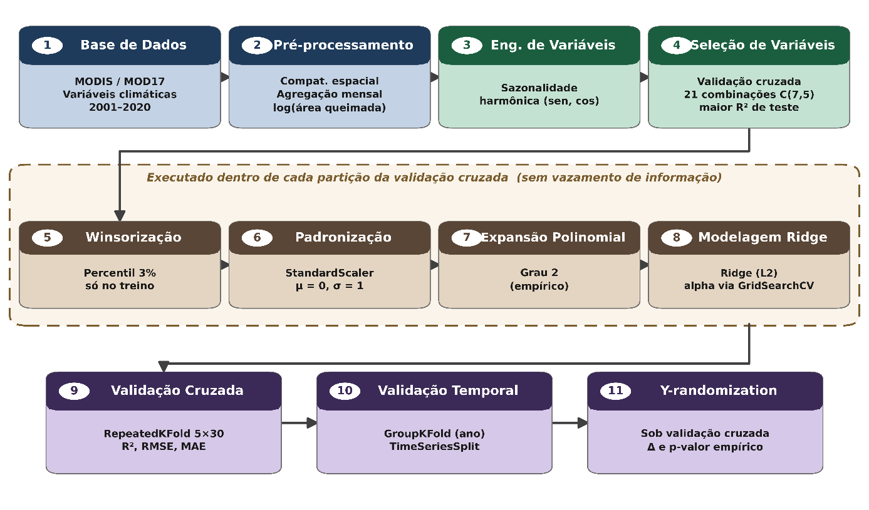

RESULTADOS E DISCUSSão

Desempenho preditivo do modelo por bioma
Os resultados obtidos demonstram que o MRMP-N de grau 2, estimado por Regressão Ridge, apresenta desempenho robusto e estatisticamente validado nos três biomas analisados, com capacidade preditiva consistente ao longo das 150 partições de validação cruzada, conforme apresentado na Tabela 2. O gap de overfitting permaneceu bastante reduzido no Cerrado (1,05 pp) e na Caatinga (1,36 pp), e situou-se em 10,20 pp na Mata Atlântica, apenas marginalmente acima do patamar de referência de 10 pontos percentuais. Essa proximidade indica capacidade preditiva moderada na Mata Atlântica, embora a redução observada no TimeSeriesSplit evidencie maior sensibilidade à estrutura temporal nesse bioma. Em contraste, Cerrado e Caatinga apresentaram elevada estabilidade entre as diferentes estratégias de validação. A Figura 3 ilustra a correspondência entre os valores observados e preditos pelo MRMP-N nos três biomas. Os pontos representam predições out-of-fold obtidas por validação cruzada de cinco partições, isto é, cada observação foi prevista por um modelo que não a utilizou no treinamento. O R² indicado na figura foi calculado diretamente sobre essas predições, enquanto a Tabela 2 apresenta o desempenho médio obtido nas 150 partições do RepeatedKFold.
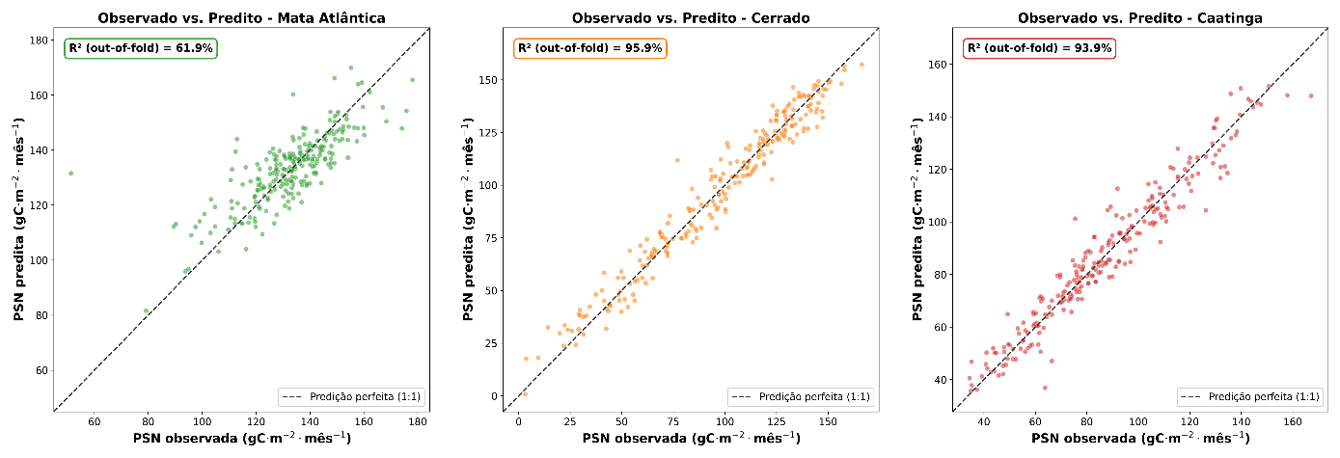
Figura 3 - Observado vs. predito do MRMP-N nos três biomas.

Tabela 2 - Desempenho preditivo do MRMP-N nos biomas Mata Atlântica, Cerrado e Caatinga na Bahia

Bioma | R² teste % | Int. emp. 95% | RMSE | MAE | Gap (pp)
Mata Atlântica | 62,3 | 35,0 – 81,3% | 9,90 | 7,10 ± 0,99 | 10,20
Cerrado | 95,7 | 93,0 – 97,6% | 7,45 | 6,00 ± 0,65 | 1,05
Caatinga | 94,0 | 90,0 – 96,5% | 6,70 | 5,06 ± 0,56 | 1,36

Observa-se elevada capacidade explicativa nos biomas Cerrado e Caatinga, com valores de R² superiores a 90%, enquanto a Mata Atlântica apresenta desempenho inferior (R² = 62,3%). Essa diferença pode estar associada à maior complexidade e heterogeneidade estrutural da Mata Atlântica, cuja dinâmica responde a fatores adicionais não integralmente representados pelos preditores utilizados: biomas cuja produtividade é fortemente controlada por variáveis climáticas tendem a ser mais previsíveis estatisticamente, ao passo que ecossistemas estruturalmente mais heterogêneos respondem a fatores adicionais não capturados por preditores climáticos. Embora os três biomas estejam submetidos a pressões antrópicas, é na Mata Atlântica que a heterogeneidade estrutural resultante dessas pressões mais compromete a previsibilidade da produtividade, conforme detalhado adiante.
O elevado desempenho preditivo no Cerrado (R² = 95,7%) reflete a forte sazonalidade hídrica característica desse bioma, no qual a alternância entre estações seca e chuvosa impõe um ritmo regular à atividade fotossintética. Estudos com torres de fluxo no Cerrado demonstram que a produtividade primária varia de forma marcante entre as estações e se correlaciona positivamente com o conteúdo de água no solo e com a precipitação (Arruda et al., 2016; Biudes et al., 2021). A Fotossíntese Líquida apresenta, assim, forte associação com a disponibilidade hídrica, tornando o sinal climático dominante em relação a outros controles ecológicos.
Na Caatinga (R² = 94,0%), o elevado desempenho do modelo está associado a um padrão ecológico distinto: o sistema de pulsos de produtividade característico de ambientes semiáridos. Nesse regime, a vegetação responde rapidamente a eventos de precipitação, com aumentos abruptos da PSN após as chuvas e declínios igualmente rápidos durante os períodos secos (Silva et al., 2026). A previsibilidade estatística do modelo decorre justamente dessa resposta direta e quase imediata ao estímulo climático, com forte associação às variações climáticas consideradas no modelo.

Tabela 3 – Comparação do desempenho preditivo (R²) dos modelos sob diferentes estratégias de validação.
Bioma | RepeatedKFold | GroupKFold | TimeSeriesSplit | Queda máxima
Mata Atlântica | 62,34% | 61,78% | 46,69% | 15,65
Cerrado | 95,72% | 95,60% | 95,07% | 0,65
Caatinga | 93,99% | 93,53% | 90,09% | 3,90

Os resultados das estratégias adicionais de validação evidenciaram elevada estabilidade preditiva para os modelos do Cerrado e da Caatinga, que mantiveram valores de R² superiores a 90% mesmo em esquemas que consideram explicitamente a estrutura temporal dos dados. Para a Mata Atlântica, o desempenho permaneceu relativamente próximo ao modelo principal na validação agrupada por ano, mas apresentou redução no TimeSeriesSplit, indicando maior sensibilidade à ordem temporal e menor capacidade de extrapolação para períodos futuros.
Já o desempenho inferior da Mata Atlântica (R² = 62,3%) reflete a complexidade ecológica e a intensa pressão antrópica que caracterizam esse bioma na Bahia. Parte dessa complexidade é também climática: segundo a classificação de Köppen para o Brasil (Alvares et al., 2013), a faixa atlântica baiana abrange mais de um tipo climático, o que adiciona variabilidade às condições ambientais sob as quais a vegetação responde. A essa diversidade climática soma-se o fato de ser o ecossistema mais fragmentado do estado, no qual o histórico de desmatamento, a expansão da silvicultura de eucalipto e a fragmentação da paisagem introduzem fontes de variabilidade na PSN que não são capturáveis por preditores climáticos isolados (Lima et al., 2020).
Essa heterogeneidade estrutural manifesta-se na coexistência de remanescentes florestais intercalados por pastagens, áreas agrícolas e zonas urbanas, gerando respostas ecossistêmicas locais que superam a capacidade explicativa de variáveis climáticas regionais. Nesse contexto, fatores estruturais como a conectividade entre fragmentos, a idade da regeneração florestal e o histórico de uso do solo emergem como reguladores adicionais da produtividade, atuando por mecanismos como o efeito de borda e a perda de biomassa (Broggio et al., 2024). A incorporação dessas variáveis em estudos futuros pode aumentar significativamente o poder preditivo do modelo nesse bioma.
Em conjunto, os três biomas ilustram um gradiente de previsibilidade climática da PSN: do controle hídrico estrutural no Cerrado, passando pela resposta pulsada da Caatinga, até a complexidade multifatorial da Mata Atlântica. Essa diferenciação reforça que o desempenho do modelo deve ser interpretado não apenas como medida estatística, mas como expressão quantitativa do grau em que cada ecossistema é governado por forçantes climáticas.

Seleção do grau polinomial e variáveis preditoras
A comparação sistemática entre os graus polinomiais 1 a 5 confirmou o grau 2 como ótimo para os três biomas analisados, por maximizar o R² no conjunto de teste mantendo o gap de overfitting reduzido no Cerrado e na Caatinga e próximo ao patamar de referência de 10 pontos percentuais na Mata Atlântica. Graus superiores apresentaram redução progressiva do R² de teste e aumento do overfitting, indicando que a complexidade adicional não se traduz em ganho preditivo real. A Figura 4 apresenta os resultados comparativos da seleção do grau polinomial nos três biomas.
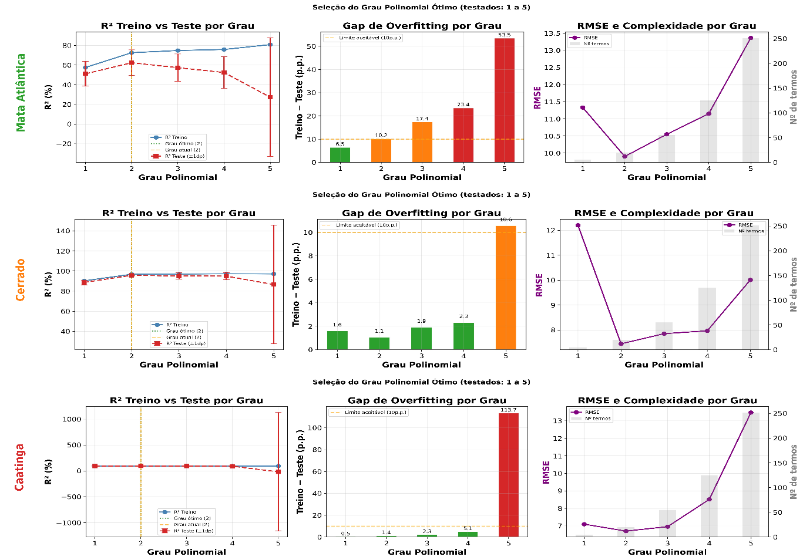
Figura 4 - Seleção do grau polinomial ótimo do MRMP-N nos três biomas.

A escolha do grau 2 carrega implicação ecológica relevante: indica que as relações entre as variáveis climáticas e a Fotossíntese Líquida nos biomas analisados apresentam complexidade moderada, sendo adequadamente representadas por termos quadráticos e de interação entre pares de variáveis. Polinômios de ordem superior, embora matematicamente possíveis, não capturariam estrutura adicional nos dados o que indica que, no conjunto de dados e na estrutura de modelagem adotada, termos quadráticos e interações de segunda ordem foram suficientes para representar a maior parte da estrutura preditiva capturada pelo modelo.
A busca exaustiva entre as C (7,5) = 21 combinações possíveis identificaram conjuntos ótimos distintos entre os biomas, revelando que os controles ambientais da PSN não são uniformes na região. Para a Mata Atlântica e a Caatinga, o conjunto ótimo foi o mesmo$EV + PRE + TST + {SAZ}_{sin}+{SAZ}_{cos}$, indicando que nesses biomas a produtividade responde à combinação de evapotranspiração, precipitação, temperatura e ao ciclo sazonal, ainda que com pesos distintos: na Mata Atlântica predominam a sazonalidade e a temperatura, enquanto na Caatinga a evapotranspiração é o controle dominante (Figura 5). Apesar de compartilharem o mesmo conjunto de preditores, o desempenho foi distinto: a Caatinga alcançou R² de teste de 94,0% (gap de 1,36 pp), enquanto a Mata Atlântica apresentou R² de 62,3% (gap de 10,20 pp), refletindo a maior complexidade estrutural desse último bioma.
Para o Cerrado, o conjunto ótimo identificado foi $EV + PRE + WAI + {SAZ}_{sin}+{SAZ}_{cos}$, com R² de teste médio de 95,7% e gap de overfitting de apenas 1,05 pp o menor de todas as combinações testadas. A Figura 5 ilustra a importância relativa de cada variável preditora nos três biomas, calculada a partir dos coeficientes padronizados do modelo Ridge. A importância relativa de cada variável foi calculada como a soma dos valores absolutos dos coeficientes padronizados de todos os termos (linear, quadrático e de interação) associados à respectiva variável, normalizada de modo que o total por bioma some 100%.
Figura 5 - Importância relativa das variáveis preditoras no modelo MRMP-N nos três biomas.
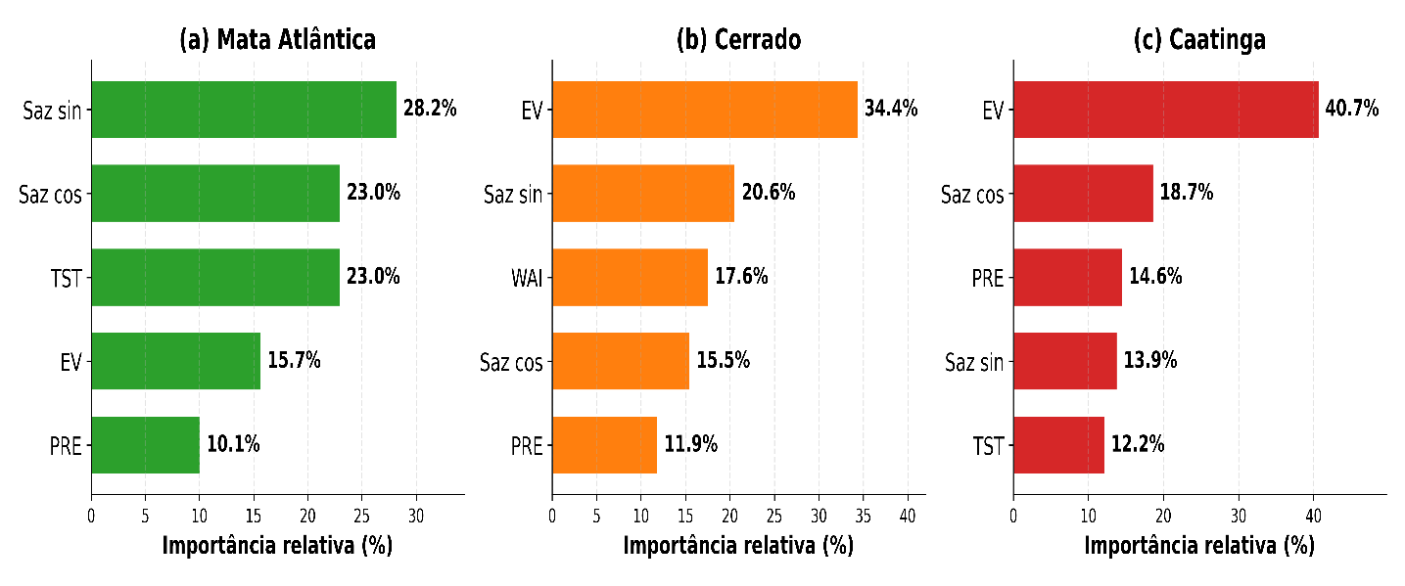
O resultado mais relevante dessa etapa é a ausência da Temperatura de Superfície Terrestre (TST) no conjunto ótimo do Cerrado, substituída pelo Índice de Disponibilidade Hídrica (WAI). Esse achado não é trivial: indica que, na presença do WAI no modelo, a TST não agrega poder preditivo independente sobre a PSN do Cerrado, tendo seu efeito já capturado pelo WAI. Ressalta-se, contudo, que a vantagem do conjunto com WAI sobre as combinações que incluem a TST é pequena (da ordem de 0,3 ponto percentual no R² de teste), ainda que consistente também no menor gap de overfitting, o que aponta redundância da TST na presença do WAI, e não sua irrelevância ecológica.
Do ponto de vista ecofisiológico, esse resultado é coerente. No Cerrado, a temperatura atua primariamente por meio de seus efeitos sobre o balanço hídrico, elevando a demanda evaporativa e influenciando a disponibilidade de água no solo, processo determinante para a fisiologia e o funcionamento da vegetação savânica (Bucci et al., 2008; Arruda et al., 2016). Assim, o WAI já captura de forma integrada os efeitos combinados da temperatura e da precipitação, tornando a TST redundante como preditor direto. Esse padrão é consistente com a literatura sobre ecossistemas savânicos tropicais, que aponta a limitação hídrica sazonal e não a limitação térmica como o principal controlador da produtividade primária.
A presença das componentes harmônicas de sazonalidade ${SAZ}_{sin} e {SAZ}_{cos}$no conjunto ótimo dos três biomas reforça que a PSN na Bahia possui padrão sazonal marcado e regular, associado ao ciclo anual de precipitação e radiação. A evapotranspiração (EV) e a precipitação (PRE) aparecem como preditores centrais em todos os biomas, confirmando que o balanço hídrico é o controlador primário da produtividade ecossistêmica na região.
Já a ausência do $BURN_{log}$no conjunto ótimo de qualquer bioma, apesar de sua inclusão como candidato, sugere que o sinal das queimadas é absorvido pelas variáveis climáticas no poder preditivo do modelo. Isso não implica que as queimadas sejam ecologicamente irrelevantes; pelo contrário, evidências regionais demonstram seu impacto sobre a vegetação e sobre a produtividade primária na Bahia (Benfica et al., 2022). O que esse resultado indica é que a influência das queimadas sobre a PSN se manifesta de forma indireta, principalmente por meio de alterações nas condições hídricas e na cobertura vegetal já capturadas pelos demais preditores. Essa interpretação está alinhada à literatura que descreve o fogo em savanas tropicais como uma perturbação cujo efeito sobre a produtividade é mediado por mudanças na estrutura da vegetação e na dinâmica do carbono entre os compartimentos do sistema solo-vegetação-atmosfera (Navarro-Rosales et al., 2025).

Papel da disponibilidade hídrica no Cerrado e os regimes de produtividade primária dos biomas da Bahia
A centralidade do WAI como principal preditor do balanço hídrico no Cerrado, em substituição à Temperatura de Superfície Terrestre (TST), configura um resultado relevante para a compreensão dos controles ecofisiológicos da produtividade em ecossistemas savânicos. O Cerrado é caracterizado por uma sazonalidade hídrica severa, com estação seca prolongada de quatro a seis meses, durante a qual a atividade fotossintética é fortemente reduzida pela limitação da disponibilidade de água no solo. Estudos com torres de fluxo no bioma mostram que a produtividade primária varia de forma marcante entre as estações úmida e seca, acompanhando o conteúdo de água no solo e a precipitação (Arruda et al., 2016; Biudes et al., 2021).
Nesse contexto, o WAI atua como integrador eficiente dos múltiplos controles climáticos sobre a PSN. Definido como a razão entre a evapotranspiração real e a evapotranspiração potencial (ETR/ETP), o índice expressa em uma única variável o grau em que a demanda atmosférica por água é efetivamente atendida pela água disponível no sistema, refletindo de forma integrada as condições hídricas que limitam a atividade fotossintética. Esse comportamento é consistente com a literatura sobre ecossistemas savânicos tropicais, que aponta a limitação hídrica sazonal, e não a limitação térmica, como o principal controlador da produtividade primária (Vourlitis et al., 2022).
Do ponto de vista das mudanças climáticas, esse resultado carrega implicações preocupantes. As projeções do IPCC (2022) para o Brasil Central e para o bioma Cerrado indicam tendência de intensificação das secas, redução da precipitação anual e aumento da demanda evapotranspirativa decorrente do aquecimento. Como a produtividade do bioma responde de maneira não linear à disponibilidade hídrica, podendo declinar acentuadamente abaixo de determinados limiares de precipitação (Mwangi et al., 2025), reduções sistemáticas do WAI esperadas sob cenários de aquecimento global implicam diretamente em queda da produtividade primária do Cerrado na Bahia.
As consequências desse cenário não se restringem à dimensão biofísica. O Cerrado da Bahia abriga nascentes que abastecem bacias hidrográficas regionais, sustentando atividades agropecuárias, comunidades rurais e ecossistemas a jusante. A perda de produtividade primária associada à redução do WAI pode comprometer simultaneamente os serviços ecossistêmicos de regulação hídrica, a biodiversidade associada à vegetação savânica e a capacidade do bioma de atuar como sumidouro de carbono.
Em síntese, a identificação do WAI como controlador primário da PSN no Cerrado fornece um indicador quantitativo de vulnerabilidade climática para o bioma na região. Esse achado abre caminho para o uso operacional do índice no monitoramento de tendências de produtividade e na avaliação de impactos climáticos futuros, oferecendo subsídio técnico para estratégias de adaptação e conservação adaptadas à realidade local.
A análise comparativa dos resultados obtidos nas seções anteriores revela que os três biomas da Bahia operam sob regimes ecológicos distintos de controle da produtividade primária, apesar de compartilharem o mesmo território estadual. Essa diferenciação configura uma tipologia ecológica regional, sintetizada na Tabela 4.

Tabela 4 - Tipologia ecológica dos regimes de produtividade primária na Bahia
Bioma | Regime ecológico | Controlador dominante | Previsibilidade da PSN
Cerrado | Limitação hídrica sazonal | Balanço hídrico (EV + WAI) | Alta (R² = 95,7%)
Caatinga | Resposta pulsada a eventos de chuva | Evapotranspiração | Alta (R² = 94,0%)
Mata Atlântica | Complexidade estrutural multifatorial | Sazonalidade + temperatura (variabilidade residual antrópica) | Moderada (R² = 62,3%)

A tipologia ecológica apresentada na Tabela 4, que sintetiza os regimes de controle da produtividade primária identificados em cada bioma, é coerente com os padrões descritos na literatura para esses ecossistemas: o controle pela limitação hídrica sazonal em savanas tropicais (Vourlitis et al., 2022), a resposta pulsada à precipitação característica de ambientes semiáridos (Silva et al., 2026) e a regulação multifatorial associada à fragmentação e à pressão antrópica na Mata Atlântica (Lima et al., 2020).
Essa tipologia tem implicações metodológicas diretas para o monitoramento ambiental e a modelagem ecológica na região. Em biomas climaticamente limitados, como o Cerrado e a Caatinga, um conjunto reduzido de variáveis climáticas, sobretudo a evapotranspiração, a precipitação, o balanço hídrico (WAI) e as componentes de sazonalidade, é suficiente para capturar grande parte da dinâmica da PSN, viabilizando o uso de modelos preditivos baseados exclusivamente em dados de sensoriamento remoto. Já na Mata Atlântica, a modelagem precisa ser complementada por variáveis estruturais, como índices de fragmentação, conectividade de remanescentes florestais e histórico de uso do solo, para capturar a fração da variabilidade ecológica que escapa aos preditores climáticos.
Mais amplamente, esses três regimes ilustram um princípio ecológico relevante: a previsibilidade estatística de um ecossistema é proporcional ao grau em que ele é governado por uma única forçante ambiental dominante. Quanto mais multifatorial o controle ecológico, menos previsível o sistema, e maior a necessidade de abordagens analíticas integradas. Essa observação reforça que estratégias homogêneas de gestão e monitoramento tendem a ser ineficazes em paisagens biodiversas como a da Bahia, sendo necessária a adoção de protocolos diferenciados por bioma.

Diagnóstico estatístico do modelo
A análise de resíduos indicou distribuição normal no Cerrado (Shapiro-Wilk: W = 0,994; p = 0,427), atendendo adequadamente aos pressupostos do modelo. Na Mata Atlântica (W = 0,858; p < 0,001) e na Caatinga (W = 0,979; p = 0,001), observou-se desvio de normalidade concentrado na cauda esquerda da distribuição, mais acentuado na Mata Atlântica em razão de um evento extremo de produtividade muito baixa. Esse comportamento sugere a ocorrência de eventos extremos associados a valores excepcionalmente baixos de PSN: cerca de 3,3% dos resíduos da Mata Atlântica e 2,9% dos da Caatinga situaram-se abaixo de dois desvios-padrão na cauda esquerda, percentuais superiores aos aproximadamente 2,3% esperados sob normalidade, o que produz a assimetria residual moderada observada nos dois biomas. Adicionalmente, o teste de Ljung-Box detectou autocorrelação residual significativa apenas na Caatinga (p < 0,001; autocorrelação de defasagem 1 igual a 0,35), ausente na Mata Atlântica (p = 0,173) e no Cerrado (p = 0,107). Essa autocorrelação na Caatinga sugere memória temporal não modelada, provavelmente associada à resposta defasada da vegetação à disponibilidade hídrica acumulada; contudo, como o modelo manteve R² de 90,1% sob validação TimeSeriesSplit, essa dependência temporal residual, não completamente capturada pelo modelo, não impediu que a capacidade preditiva permanecesse elevada quando a ordem temporal foi respeitada
Esse desvio de normalidade concentrado na cauda esquerda dos resíduos é coerente com a ocorrência de secas severas ou queimadas de grande escala, capazes de gerar reduções abruptas da produtividade primária não plenamente capturadas pelos preditores climáticos médios. Esse padrão pode estar associado a eventos ecológicos extremos não integralmente representados pelos preditores utilizados. Embora indique um desvio dos pressupostos, esse comportamento residual deve ser interpretado em conjunto com o desempenho preditivo do modelo, que se manteve estável sob validação cruzada repetida (150 partições) e validação temporal. O diagnóstico completo dos resíduos está apresentado na Figura 6.

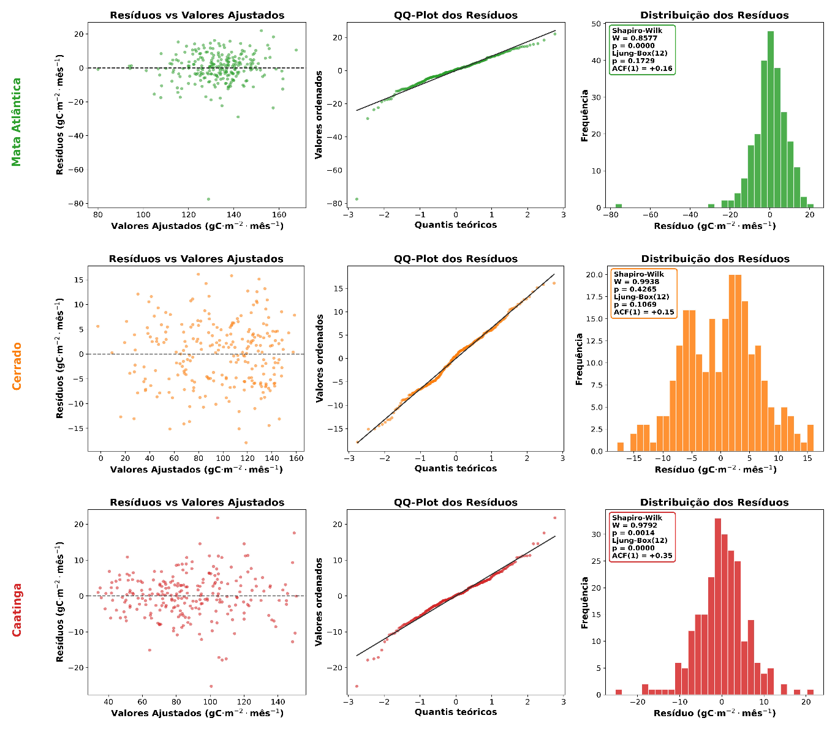
Figura 6 - Diagnóstico de resíduos do MRMP-N nos três biomas.

A validação por Y-randomization, conduzida com 100 permutações aleatórias da variável resposta, confirmou a robustez do ajuste nos três biomas. O Cerrado (Δ = 109,39 pp) e a Caatinga (Δ = 110,91 pp) foram validados com ampla margem em relação ao critério adotado de 60 pontos percentuais. A Mata Atlântica apresentou Δ = 74,22 pp, também acima do limiar estabelecido, confirmando que o ajuste captura estrutura ecológica real nos dados, ainda que com menor margem de separação em relação aos modelos permutados. Nos três biomas o p-valor empírico foi de 0,0099, e o R² médio dos modelos permutados foi negativo (-13,6% no Cerrado, -16,9% na Caatinga e -11,3% na Mata Atlântica), comportamento esperado de um modelo nulo avaliado fora da amostra e indicativo de que o teste não é afetado por sobreajuste (Figura 7).
O menor desempenho relativo da Mata Atlântica é consistente com a elevada variabilidade ecológica intrínseca desse bioma, marcada pela intensa fragmentação da paisagem e pela forte pressão antrópica da Bahia. Essas características introduzem componentes adicionais de variabilidade na PSN que não são integralmente representados pelos preditores climáticos utilizados no modelo. Os resultados do Y-randomization estão apresentados na Figura 7.
Figura 7 - Y-randomization do MRMP-N nos três biomas.
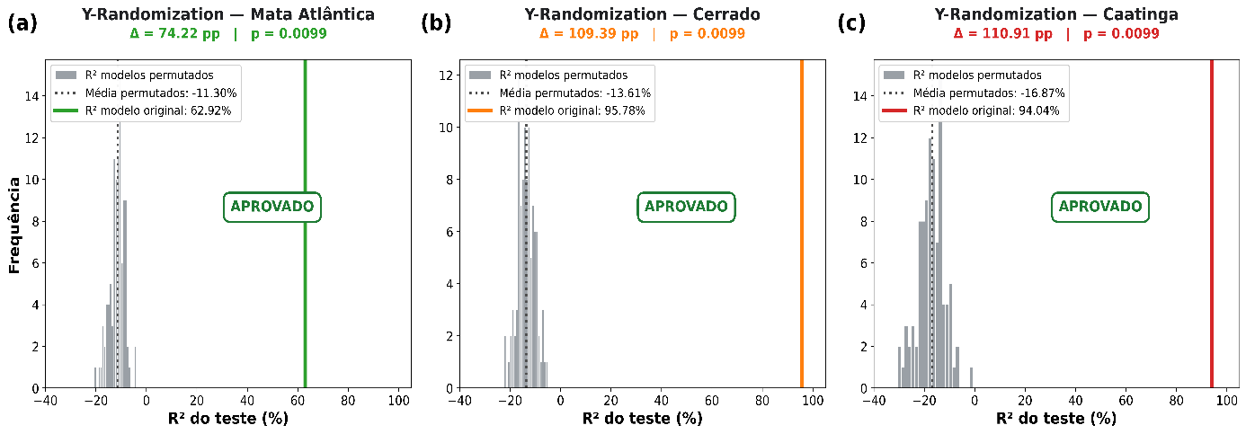
Em conjunto, os três procedimentos de diagnóstico convergem para uma mesma conclusão: o modelo MRMP-N captura estrutura ecológica genuína nos três biomas, apresentando desempenho estatisticamente robusto e coerente com as características ambientais de cada ecossistema. As particularidades observadas nos diagnósticos secundários, a saber, a multicolinearidade elevada no Cerrado (VIF de 25,8 na evapotranspiração e 24,0 no índice de disponibilidade hídrica, controlada pela penalização L2 do Ridge), a leve não normalidade nos resíduos da Mata Atlântica e da Caatinga, a autocorrelação residual na Caatinga e a menor margem de Y-randomization na Mata Atlântica não comprometem a validade do modelo, refletindo características ecológicas legítimas dos sistemas analisados.

Influência do ENSO sobre a produtividade dos biomas
O teste de Kruskal-Wallis não detectou diferenças estatisticamente significativas da PSN entre as fases do ENSO (El Niño, La Niña e Neutro) em nenhum dos três biomas analisados (p > 0,05). Embora esse resultado pareça inicialmente contraintuitivo, considerando o reconhecido papel do ENSO sobre o clima brasileiro, sua interpretação torna-se mais clara quando analisada à luz do comportamento das variáveis climáticas intermediárias. Isso indica que a influência do ENSO sobre a produtividade primária não ocorre de forma direta, mas mediada pelas respostas das variáveis ambientais regionais.
Na Mata Atlântica, a Temperatura de Superfície Terrestre (TST) foi a variável climática mais sensível às fases do ENSO, apresentando diferenças estatisticamente significativas entre os grupos (Figura 8). Em contrapartida, a precipitação e a evapotranspiração não exibiram diferenças relevantes, sugerindo que o efeito climático do ENSO sobre esse bioma se manifesta predominantemente pela componente térmica. Esse predomínio da componente térmica é coerente com a elevada umidade regional da Mata Atlântica, onde variações de temperatura tendem a exercer influência mais perceptível sobre os processos ecofisiológicos do que pequenas oscilações hidrológicas sazonais. Vale distinguir, contudo, que a sensibilidade da TST às fases do ENSO e a importância da TST como preditora da PSN são propriedades distintas: a primeira descreve como o fenômeno climático modula a temperatura, enquanto a segunda, apresentada na análise de importância das variáveis (Figura 5), reflete o peso da temperatura, ao lado da sazonalidade, no controle direto da produtividade. Assim, a TST atua como elo entre a variabilidade climática de larga escala associada ao ENSO e a resposta produtiva local da vegetação (Figura 8)
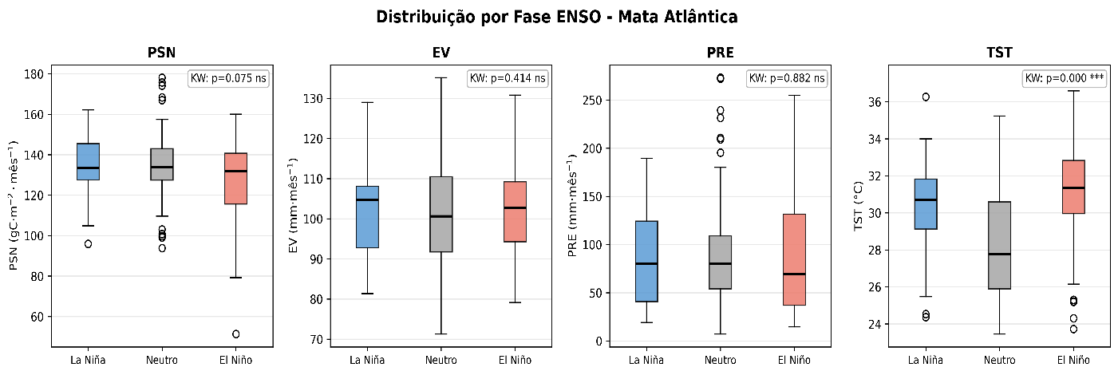
Figura 8 - Distribuição das variáveis ambientais por fase ENSO na Mata Atlântica.

No Cerrado, além da TST, a precipitação apresentou diferenças significativas entre as fases do ENSO, enquanto a evapotranspiração demonstrou apenas uma tendência de diferenciação, sem atingir significância estatística ao nível de 5% (p = 0,071). Esse padrão é consistente com a posição geográfica do bioma e com a literatura que documenta a influência do ENSO sobre o regime pluviométrico do Brasil Central. Como a dinâmica ecológica do Cerrado é fortemente condicionada pela sazonalidade hídrica, alterações nas chuvas associadas às fases do ENSO podem repercutir sobre a disponibilidade hídrica e, consequentemente, sobre a produtividade vegetal, conforme apresentado na Figura 9.
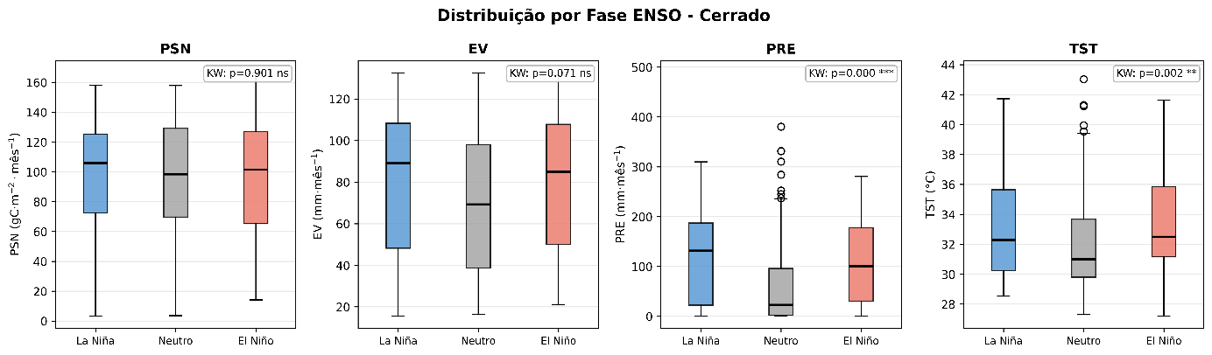
Figura 9 - Distribuição das variáveis ambientais por fase ENSO no Cerrado.

Na Caatinga, a TST apresentou novamente resposta significativa, com diferenças marcantes entre as fases do ENSO. As variáveis hídricas mostraram sensibilidade moderada, refletindo o caráter semiárido do bioma, no qual a variabilidade climática já é naturalmente elevada mesmo em condições neutras. Nesse contexto, as oscilações associadas ao ENSO passam a atuar sobre um sistema que já opera sob forte instabilidade hidrológica, reduzindo a capacidade de distinguir estatisticamente respostas diretas da PSN às fases do fenômeno. Esse comportamento pode ser visualizado na Figura 10.
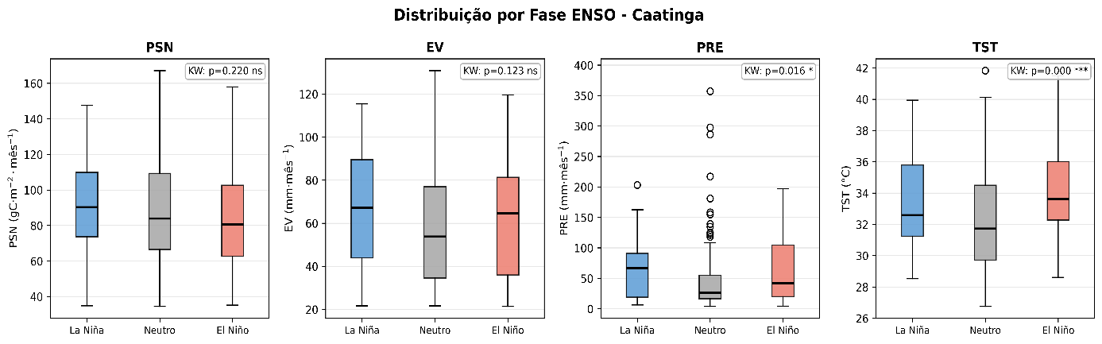
Figura 10 - Distribuição das variáveis ambientais por fase ENSO na Caatinga.

Em contrapartida, a regressão linear simples utilizando o Índice Oceânico Niño (ONI) como preditor contínuo indicou baixo poder explicativo, sendo responsável por menos de 2% da variância das variáveis climáticas nos três biomas analisados. Esse resultado evidencia que a influência do ENSO sobre o sistema ambiental regional não se manifesta de forma linear direta, mas por meio de relações indiretas e não lineares, mais adequadamente representadas pela classificação categórica em fases climáticas.
A interpretação conjunta desses resultados sustenta um padrão compatível com uma influência indireta, na qual o ENSO atua como forçante climática de larga escala capaz de modular variáveis intermediárias $ONI → Temperatura / Precipitação → PSN$.
A ausência de efeito direto do ENSO sobre a PSN, apesar da resposta significativa das variáveis climáticas, sugere que os ecossistemas da Bahia apresentam capacidade parcial de amortecimento frente às oscilações climáticas de larga escala. Essa capacidade decorre, em parte, da própria sazonalidade interna dos biomas, que estrutura a produtividade primária em torno de ciclos anuais relativamente regulares, cuja amplitude pode superar as perturbações induzidas pelo ENSO em escala mensal.
Esse resultado, contudo, não deve ser interpretado como ausência de vulnerabilidade climática. Sob cenários de intensificação dos eventos ENSO particularmente episódios de El Niño mais frequentes e severos, projetados para o século XXI a magnitude das alterações em temperatura e precipitação pode ultrapassar a capacidade de amortecimento dos ecossistemas, resultando em impactos mais pronunciados sobre a PSN. Nesse contexto, a utilização de variáveis climáticas proximais, como evapotranspiração (EV), precipitação (PRE) e temperatura (TST), mostrou-se metodologicamente adequada para capturar os efeitos indiretos do ENSO sobre a produtividade primária sem a necessidade de inclusão explícita do ONI no modelo principal.

Implicações ambientais e para o planejamento regional
Os resultados deste estudo transcendem o âmbito estatístico e oferecem subsídios técnicos concretos para o planejamento ambiental da Bahia. Trata-se de uma região que concentra três biomas de elevada relevância ecológica e abriga populações indígenas Pataxó, comunidades quilombolas e agricultores familiares que dependem diretamente dos serviços ecossistêmicos associados à dinâmica da produtividade vegetal e à assimilação de carbono notadamente o sequestro de carbono e a regulação climática, a regulação hídrica, a ciclagem de nutrientes e a manutenção da fertilidade do solo, além do provisionamento de alimentos, fibras e recursos florestais (madeireiros e não madeireiros). A tipologia ecológica identificada na Seção 6.3 aponta para a necessidade de estratégias diferenciadas de gestão, conservação e monitoramento por bioma, como detalhado a seguir.
Para a Mata Atlântica, o menor poder preditivo do modelo climático (R² = 62,3%) revela a influência da expansão da monocultura de eucalipto e da fragmentação da paisagem. Esse resultado indica que políticas de restauração florestal e controle do desmatamento têm potencial direto de reduzir a variabilidade da PSN e elevar a produtividade ecossistêmica, ampliando os serviços de sequestro de carbono e regulação hídrica prestados pelo bioma.
A Mata Atlântica da Bahia integra o Corredor Central da Mata Atlântica, um dos eixos prioritários da conservação no país. Os resultados aqui obtidos reforçam a urgência de estratégias de conectividade entre fragmentos florestais como condição para a resiliência ecossistêmica frente às mudanças climáticas projetadas para a região.
Para o Cerrado, a centralidade do WAI como preditor da PSN aponta que a conservação da disponibilidade hídrica por meio da proteção de nascentes, manutenção da cobertura vegetal nativa e controle das queimadas constitui a intervenção de maior impacto para a manutenção da produtividade e dos serviços ecossistêmicos do bioma. Sob cenários de intensificação das secas, a proteção hídrica torna-se uma prioridade estratégica não apenas para a biodiversidade, mas também para a sustentabilidade da agropecuária e dos recursos hídricos regionais.
Para a Caatinga, o alto desempenho preditivo do modelo (R² = 94,0%) demonstra que a PSN responde de forma previsível às condições climáticas, abrindo possibilidades concretas para o desenvolvimento de sistemas de alerta precoce de declínio de produtividade baseados em dados de sensoriamento remoto. Tal ferramenta teria aplicação direta no monitoramento da segurança alimentar e hídrica das populações rurais, especialmente em anos de El Niño, quando a redução da precipitação intensifica a limitação hídrica do bioma.
Em conjunto, os resultados deste estudo fornecem uma base técnica quantitativa alinhada aos objetivos do Zoneamento Ecológico-Econômico da Bahia e às metas de restauração florestal do Plano Nacional de Recuperação da Vegetação Nativa (PLANAVEG). Mais amplamente, ao demonstrar que os controles ecológicos da produtividade variam substancialmente entre biomas vizinhos, o estudo evidencia a importância de abordagens regionalizadas para a tomada de decisão ambiental uma orientação que se torna ainda mais crítica em um contexto de mudanças climáticas, no qual a heterogeneidade dos sistemas naturais exige instrumentos de gestão igualmente diferenciados.

CONSIDERAÇÕES FINAIS
Esta dissertação investigou a influência de variáveis ambientais sobre a Fotossíntese Líquida (PSN) nos biomas Mata Atlântica, Cerrado e Caatinga, na Bahia, por meio do desenvolvimento e validação de um Modelo de Regressão Múltipla Polinomial de ordem N (MRMP-N). A pesquisa partiu da premissa de que abordagens lineares tradicionais apresentam limitações para representar a complexidade ecológica regional, propondo uma alternativa baseada em regressão polinomial com regularização Ridge, capaz de acomodar relações não lineares e efeitos de interação entre variáveis ambientais.
Os principais resultados confirmaram a viabilidade do modelo nos três biomas analisados. O MRMP-N de grau 2 apresentou elevado desempenho preditivo no Cerrado (R² = 95,7%) e na Caatinga (R² = 94,0%), além de desempenho moderado na Mata Atlântica (R² = 62,3%), refletindo regimes ecológicos distintos de controle da produtividade primária na região.
As hipóteses formuladas foram, em sua maioria, confirmadas pelos resultados. A expansão polinomial de grau 2 apresentou melhor desempenho preditivo que o modelo linear, mantendo gap de overfitting reduzido no Cerrado e na Caatinga e próximo ao patamar de referência de 10 pontos percentuais na Mata Atlântica. O conjunto de variáveis climáticas associado às componentes harmônicas de sazonalidade explicou parcela substancial da variabilidade da PSN. A hipótese de diferenças na composição do conjunto ótimo entre os biomas foi parcialmente confirmada: Mata Atlântica e Caatinga compartilharam o mesmo conjunto de preditores, enquanto o Cerrado se distinguiu pela substituição da TST pelo WAI, confirmando a maior relevância do Índice de Disponibilidade Hídrica (WAI) em sistemas com forte sazonalidade hídrica, como observado nesse bioma.
A hipótese de que o Índice Oceânico Niño (ONI) atua de forma indireta sobre a PSN encontrou suporte nos resultados. Embora não tenha sido identificado efeito direto significativo do ENSO sobre a Fotossíntese Líquida, observou-se resposta consistente das variáveis climáticas intermediárias às fases do fenômeno, apresentando um padrão compatível com uma influência indireta mediada principalmente pela temperatura e pela precipitação.
Em relação aos objetivos específicos, todos foram alcançados. O modelo MRMP-N foi desenvolvido e validado por meio de validação cruzada RepeatedKFold, esquemas de validação temporal (GroupKFold por ano e TimeSeriesSplit) e teste de Y-randomization, garantindo robustez estatística e capacidade de generalização. O grau polinomial ótimo foi determinado empiricamente, identificando-se o grau 2 como aquele que melhor equilibra desempenho preditivo e controle de overfitting. Adicionalmente, foi identificado um conjunto ótimo de variáveis preditoras para cada bioma, permitindo caracterizar diferenças ecológicas regionais nos mecanismos de controle da produtividade primária.
O desempenho comparativo entre os três biomas evidenciou regimes ecológicos distintos de controle da PSN, revelando um gradiente regional de previsibilidade climática da produtividade primária. No Cerrado e na Caatinga, a produtividade mostrou-se fortemente condicionada pelas variáveis climáticas e pelo balanço hídrico, resultando em elevada previsibilidade estatística. Na Mata Atlântica, por outro lado, a maior heterogeneidade estrutural da paisagem e a intensa pressão antrópica introduziram componentes adicionais de variabilidade não plenamente capturados pelos preditores climáticos utilizados no modelo. Adicionalmente, a investigação do efeito do ENSO confirmou sua atuação como forçante climática indireta, mediada principalmente pelas variáveis de temperatura e precipitação, sem efeito linear direto significativo sobre a PSN.
Algumas limitações do estudo devem ser reconhecidas. A modelagem baseou-se predominantemente em variáveis climáticas, hídricas e sazonais, não incorporando variáveis estruturais da paisagem, como fragmentação florestal, conectividade de remanescentes e histórico de uso do solo, fatores potencialmente relevantes para explicar a variabilidade residual da PSN especialmente na Mata Atlântica. Além disso, a escala temporal mensal utilizada, embora adequada para capturar tendências de médio prazo, apresenta limitações para representar eventos extremos de curta duração. Adicionalmente, a abordagem estatística adotada possui natureza correlacional, não permitindo inferências causais diretas sobre os mecanismos ecofisiológicos envolvidos.
Apesar dessas limitações, o estudo apresenta implicações relevantes para a ciência ambiental e para o planejamento regional na Bahia. Do ponto de vista metodológico, demonstra-se que modelos polinomiais com regularização Ridge constituem alternativa viável e reprodutível para a modelagem de processos ecológicos complexos, conciliando flexibilidade funcional e controle estatístico. Do ponto de vista ecológico, os resultados reforçam que biomas vizinhos podem apresentar mecanismos de controle da produtividade substancialmente distintos, evidenciando a necessidade de estratégias regionalizadas de monitoramento e gestão ambiental.
Do ponto de vista aplicado, os resultados fornecem subsídios quantitativos para instrumentos como o Zoneamento Ecológico-Econômico da Bahia e o Plano Nacional de Recuperação da Vegetação Nativa (PLANAVEG) ao identificar, para cada bioma, os principais controles climáticos e hídricos da produtividade primária e ao apontar prioridades de intervenção. No Cerrado, a centralidade do WAI indica a proteção da disponibilidade hídrica como diretriz de zoneamento; na Mata Atlântica, o menor poder preditivo do clima e a influência da fragmentação apontam a restauração florestal e a conectividade de remanescentes como metas prioritárias; e na Caatinga, a alta previsibilidade climática da PSN viabiliza o monitoramento contínuo da produtividade por sensoriamento remoto. Esses elementos oferecem critérios técnicos objetivos para a definição de prioridades de conservação, restauração e uso do solo, além de apontarem potencial para o desenvolvimento de sistemas de alerta precoce de declínio de produtividade. Tais aplicações possuem relevância direta para a conservação da biodiversidade, a segurança hídrica e o planejamento ambiental de populações que dependem dos serviços ecossistêmicos regionais.
Como perspectivas para trabalhos futuros, sugere-se, prioritariamente, a extensão da série temporal para além de 2020, incorporando os dados disponíveis até 2024, o que permitiria avaliar a estabilidade do modelo frente a anos recentes incluindo eventos climáticos extremos e episódios de El Niño intensos ocorridos no período e verificar a manutenção de seu desempenho preditivo sob condições ambientais atualizadas. Sugere-se ainda a incorporação de variáveis estruturais da paisagem em estudos voltados à Mata Atlântica, a utilização de escalas temporais mais finas para investigação de eventos extremos e a aplicação do modelo MRMP-N em outras regiões com gradientes ambientais semelhantes, visando avaliar sua capacidade de generalização. Adicionalmente, a integração entre abordagens estatísticas e modelos ecofisiológicos baseados em processos pode contribuir para aprofundar a compreensão dos mecanismos ambientais que regulam a Fotossíntese Líquida (PSN) nos ecossistemas tropicais.

REFERÊNCIAS
ALVARES, C. A.; STAPE, J. L.; SENTELHAS, P. C.; GONÇALVES, J. L. M.; SPAROVEK, G. Köppen's climate classification map for Brazil. Meteorologische Zeitschrift, v. 22, n. 6, p. 711-728, 2013. DOI: 10.1127/0941-2948/2013/0507.
ARRUDA, P. H. Z. de; VOURLITIS, G. L.; SANTANNA, F. B.; PINTO, O. B.; LOBO, F. A.; NOGUEIRA, J. S. Large net CO2 loss from a grass-dominated tropical savanna in south-central Brazil in response to seasonal and interannual drought. Journal of Geophysical Research: Biogeosciences, v. 121, n. 8, p. 2110-2124, 2016. DOI: 10.1002/2016JG003404.
BENFICA, N. S. et al. The relation between net primary productivity and human activities for three biomes in Bahia state, Brazil. Geography, Environment, Sustainability, v. 15, n. 4, p. 6-16, 2022.
BIUDES, M. S. et al. Gross primary productivity of Brazilian Savanna (Cerrado) estimated by different remote sensing-based models. Agricultural and Forest Meteorology, v. 307, 108456, 2021. DOI: 10.1016/j.agrformet.2021.108456.
BROGGIO, I. S.; SILVA-JUNIOR, C. H. L.; NASCIMENTO, M. T.; VILLELA, D. M.; ARAGÃO, L. E. O. C. Quantifying landscape fragmentation and forest carbon dynamics over 35 years in the Brazilian Atlantic Forest. Environmental Research Letters, v. 19, n. 3, 034047, 2024. DOI: 10.1088/1748-9326/ad281c.
BUCCI, S. J.; SCHOLZ, F. G.; GOLDSTEIN, G.; MEINZER, F. C.; FRANCO, A. C.; ZHANG, Y.; HAO, G. Y. Water relations and hydraulic architecture in Cerrado trees: adjustments to seasonal changes in water availability and evaporative demand. Brazilian Journal of Plant Physiology, v. 20, n. 3, p. 233-245, 2008.
DIONIZIO, E. A.; PIMENTA, F. M.; LIMA, L. B.; COSTA, M. H. Carbon stocks and dynamics of different land uses on the Cerrado agricultural frontier. PLoS ONE, v. 15, n. 11, e0241637, 2020. DOI: 10.1371/journal.pone.0241637.
FLORES, B. M. et al. Critical transitions in the Amazon forest system. Nature, v. 626, p. 555-564, 2024.
GUIMARÃES, R. M. S. et al. Application of machine learning in the development of fourth degree quantitative structure-activity relationship model for triclosan analogs tested against Plasmodium falciparum 3D7. ACS Omega, v. 9, n. 44, p. 44436-44447, 2024.
HAO, T. et al. A review of evidence about use and performance of species distribution modelling ensembles like BIOMOD. Diversity and Distributions, v. 25, n. 5, p. 838-847, 2019.
INSTITUTO BRASILEIRO DE GEOGRAFIA E ESTATÍSTICA (IBGE). Mapa de Biomas do Brasil: primeira aproximação. Rio de Janeiro: IBGE; MMA, 2004.
INSTITUTO NACIONAL DE PESQUISAS ESPACIAIS (INPE). Centro de Previsão de Tempo e Estudos Climáticos. Monitoramento do El Niño e La Niña. São José dos Campos: INPE, 2020. Disponível em: http://enos.cptec.inpe.br/. Acesso em: 11 out. 2025.
INTERGOVERNMENTAL PANEL ON CLIMATE CHANGE (IPCC). Climate Change 2022: Impacts, Adaptation and Vulnerability. Summary for Policymakers. Geneva: IPCC, 2022.
JIN, Y.; LI, J.; LIU, C. et al. Response of net primary productivity to precipitation exclusion in a savanna ecosystem. Forest Ecology and Management, v. 429, p. 69-76, 2018. DOI: 10.1016/j.foreco.2018.07.007.
LEVIN, S. A. Ecosystems and the biosphere as complex adaptive systems. Ecosystems, v. 1, n. 5, p. 431-436, 1998.
LIMA, R. A. F. de; OLIVEIRA, A. A.; PITTA, G. R.; GASPER, A. L. de; VIBRANS, A. C.; CHAVE, J.; TER STEEGE, H.; PRADO, P. I. The erosion of biodiversity and biomass in the Atlantic Forest biodiversity hotspot. Nature Communications, v. 11, 6347, 2020. DOI: 10.1038/s41467-020-20217-w.
LINGER, E.; HOGAN, J. A.; CAO, M.; ZHANG, W.-F.; YANG, X.-F.; HU, Y.-H. Precipitation influences on the net primary productivity of a tropical seasonal rainforest in Southwest China: a 9-year case study. Forest Ecology and Management, v. 467, 118153, 2020. DOI: 10.1016/j.foreco.2020.118153.
MAPBIOMAS. Coleção 10 da Série Anual de Mapas de Uso e Cobertura da Terra do Brasil (1985-2024). MapBiomas, 2025. Disponível em: https://brasil.mapbiomas.org/. Acesso em: 22 jun. 2026.
MWANGI, B. N.; AYOMA, W.; LI, Y. et al. Drought-driven declines in water-use efficiency reshape carbon dynamics of a subtropical forest. Ecological Processes, v. 14, 2025. DOI: 10.1186/s13717-025-00629-6.
NAVARRO-ROSALES, F. et al. The effect of fire on the carbon fluxes and productivity of Brazilian woodland savannas. Science of The Total Environment, v. 987, 179626, 2025. DOI: 10.1016/j.scitotenv.2025.179626.
NEMANI, R. R. et al. Climate-driven increases in global terrestrial net primary production from 1982 to 1999. Science, v. 300, n. 5625, p. 1560-1563, 2003.
NATIONAL OCEANIC AND ATMOSPHERIC ADMINISTRATION (NOAA). Climate Prediction Center: Oceanic Niño Index (ONI). College Park: NOAA, 2025. Disponível em: https://origin.cpc.ncep.noaa.gov/products/analysis_monitoring/ensostuff/ONI_v5.php. Acesso em: 11 out. 2025.
RIBEIRO, M. C. et al. The Brazilian Atlantic Forest: how much is left, and how is the remaining forest distributed? Implications for conservation. Biological Conservation, v. 142, n. 6, p. 1141-1153, 2009.
RUNNING, S. W. et al. A continuous satellite-derived measure of global terrestrial primary production. BioScience, v. 54, n. 6, p. 547-560, 2004.
RUNNING, S. W.; ZHAO, M. User's guide: NASA MOD17 daily GPP and annual NPP (MOD17A2H/A3H) and year-end gap-filled products, Collection 6.1. Missoula: Numerical Terradynamic Simulation Group, University of Montana, 2021.
SILVA, C. V. J. et al. Climatic stress versus anthropogenic degradation: an ecohydrological perspective on the drivers of net primary productivity in a seasonally dry tropical forest. Ecohydrology, v. 19, 2026. DOI: 10.1002/eco.70220.
VOURLITIS, G. L. et al. Net primary production and ecosystem carbon flux of Brazilian tropical savanna ecosystems from eddy covariance and inventory methods. Journal of Geophysical Research: Biogeosciences, v. 127, e2021JG006780, 2022.
ZHAO, M.; HEINSCH, F. A.; NEMANI, R. R.; RUNNING, S. W. Improvements of the MODIS terrestrial gross and net primary production global data set. Remote Sensing of Environment, v. 95, n. 2, p. 164-176, 2005.

